Порядок расчета потерь электроэнергии

от точек измерений до границ балансовой принадлежности
по ГТП ООО «ЛУКОЙЛ-ЭНЕРГОСЕРВИС» (ООО «ЛУКОЙЛ-КМН»)

Настоящий документ регламентирует алгоритмы расчета потерь электроэнергии от точек поставки (ГБП) до точек измерений по ГТП ООО «ЛУКОЙЛ-ЭНЕРГОСЕРВИС» (ООО «ЛУКОЙЛ-КМН»).
Документ устанавливает перечень точек поставки и точек измерений, между которыми возникают потери электроэнергии в элементах сети; исходные данные, необходимые для расчета этих потерь и алгоритмы их расчета.
Изложение расчетов в рамках этого приложения исходит из ниже перечисленных условий:
1. Перечень точек поставки и точек измерений указано в таблице 1.
2. Исходные данные для расчета потерь электроэнергии приведены в таблицах 1…4.
3. Расчеты выполняются для интервала времени 0,5 час для каждой точки измерений.
4. При записи числовых значений следует учитывать размерность справочных данных и результатов измерений.

Таблица 1 – Перечень точек измерений и поставки.
№  п/п | Номер точки  поставки  на схеме | Номер точки  измерения  на схеме | Наименование точки измерений
1 | 2 | 4 | 5
 | 1, 2 | 1 | ПС 110 кВ О-33 Красноборская, ЗРУ-15 кВ, 1 СШ 15 кВ, ВЛ 15 кВ 15-160
 | 1, 2 | 2 | ПС 110 кВ О-33 Красноборская, ЗРУ-15 кВ, 1 СШ 15 кВ, ВЛ 15 кВ 15-166
 | 1, 2 | 3 | ПС 110 кВ О-33 Красноборская, ЗРУ-6 кВ, 1 СШ 6 кВ, Ввод 6 кВ Т1
 | 1, 2 | 4 | ПС 110 кВ О-33 Красноборская, ЗРУ-6 кВ, 2 СШ 6 кВ, Ввод 6 кВ Т2
 | 1, 2 | 5 | ПС 110 кВ О-33 Красноборская, ЩСН 0,4 кВ ОПУ, 1 СШ 0,4 кВ, Ввод 0,4 кВ ТСН-1
 | 1, 2 | 6 | ПС 110 кВ О-33 Красноборская, ЩСН 0,4 кВ ОПУ, 2 СШ 0,4 кВ, Ввод 0,4 кВ ТСН-2
 | 1, 2 | 7 | ПС 110 кВ О-33 Красноборская, ЗРУ-15 кВ, 1 СШ 15 кВ, ВЛ 15 кВ 15-66
 | 1, 2 | 8 | ПС 110 кВ О-33 Красноборская, ЗРУ-15 кВ, 2 СШ 15 кВ, ВЛ 15 кВ 15-84
 | 1, 2 | 60 | ПС 110 кВ О-33 Красноборская, ЗРУ-15 кВ, 2 СШ 15 кВ, ВЛ 15 кВ 15-161
 | 4, 5 | 9 | ПС 110 кВ О-43 Ушаковская, ЗРУ-6 кВ, 1 СШ 6 кВ, Ввод 6 кВ Т1
 | 4, 5 | 10 | ПС 110 кВ О-43 Ушаковская, ЩСН 0,4 кВ ОПУ, 1 СШ 0,4 кВ, Ввод 0,4 кВ ТСН-1
 | 4, 5 | 11 | ПС 110 кВ О-43 Ушаковская, ЗРУ-6 кВ, 2 СШ 6 кВ, Ввод 6 кВ Т2
 | 4, 5 | 12 | ПС 110 кВ О-43 Ушаковская, ЩСН 0,4 кВ ОПУ, 2 СШ 0,4 кВ, Ввод 0,4 кВ ТСН-2
 | 4, 5 | 13 | ПС 110 кВ О-43 Ушаковская, 1 СШ 15 кВ, ВЛ 15 кВ 15-301
 | 4, 5 | 14 | ПС 110 кВ О-43 Ушаковская, 2 СШ 15 кВ, ВЛ 15 кВ 15-306
 | 4, 5 | 35 | ПС 110 кВ О-43 Ушаковская, 2 СШ 15 кВ, ВЛ 15 кВ 15-304
 | 4, 5 | 56 | ПС 110 кВ О-43 Ушаковская, 1 СШ 15 кВ, ВЛ 15 кВ 15-26
 | 4, 5 | 57 | ПС 110 кВ О-43 Ушаковская, 1 СШ 15 кВ, ВЛ 15 кВ 15-310
 | 4, 5 | 58 | ПС 110 кВ О-43 Ушаковская, 2 СШ 15 кВ, ВЛ 15 кВ 15-12
 | 4, 5 | 59 | ПС 110 кВ О-43 Ушаковская, 2 СШ 15 кВ, ВЛ 15 кВ 15-309
 | 8 | 17 | ТП 23-6 15 кВ, РУ-0,4 кВ, Ввод 0,4 кВ Т
 | 9 | 18 | ТП 59-13 15 кВ, РУ-0,4 кВ, Ввод 0,4 кВ Т
 | 9 | 19 | ТП 59-17 15 кВ, РУ-0,4 кВ, Ввод 0,4 кВ Т
 | 10 | 20 | ТП 148-5 15 кВ, РУ-0,4 кВ, Ввод 0,4 кВ Т
 | 11 | 21 | ТП 148-22 15 кВ, РУ-0,4 кВ, Ввод 0,4 кВ Т
 | 12 | 22 | ТП 12-29 15 кВ, РУ-0,4 кВ, Ввод 0,4 кВ Т
 | 13 | 23 | ТП 123-7 15 кВ, РУ-0,4 кВ, Ввод 0,4 кВ Т
 | 14 | 24 | ТП 215-8 15 кВ, РУ-0,4 кВ, Ввод 0,4 кВ Т
 | 15 | 25 | ТП 75-11 15 кВ, РУ-0,4 кВ, Ввод 0,4 кВ Т
 | 15 | 26 | ТП 75-14 15 кВ, РУ-0,4 кВ, Ввод 0,4 кВ Т
 | 21 | 28 | ТП 25-5 15 кВ, РУ-0,4 кВ, Ввод 0,4 кВ Т
 | 22 | 29 | ТП 56-13 15 кВ, РУ-0,4 кВ, Ввод 0,4 кВ Т
 | 23 | 30 | ТП 56-25 15 кВ, РУ-0,4 кВ, Ввод 0,4 кВ Т
 | 25 | 31 | ТП 210-08 15 кВ, РУ-0,4 кВ, Ввод 0,4 кВ Т
 | 25 | 32 | ТП 210-27 15 кВ, РУ-0,4 кВ, Ввод 0,4 кВ Т
 | 26 | 33 | ТП 79-05 15 кВ , РУ-0,4 кВ, Ввод 0,4 кВ Т
 | 27, 47 | 34 | КТПН 24-13 15 кВ, РУ-0,4 кВ, Ввод 0,4 кВ
 | 29 | 36 | ТП 299-04 15 кВ, РУ-0,4 кВ, Ввод 0,4 кВ Т
 | 30 | 37 | ТП 299-09 15 кВ, РУ-0,4 кВ, Ввод 0,4 кВ Т
 | 31 | 38 | ТП 200-12 15 кВ, РУ-0,4 кВ, Ввод 0,4 кВ Т
 | 31 | 39 | ТП 200-13 15 кВ, РУ-0,4 кВ, Ввод 0,4 кВ Т
 | 32 | 40 | ТП 210-26 15 кВ, РУ-0,4 кВ, Ввод 0,4 кВ Т
 | 33 | 41 | ТП 266-07 15 кВ, РУ-0,4 кВ, Ввод 0,4 кВ Т
 | 34 | 42 | ТП 266-08 15 кВ, РУ-0,4 кВ, Ввод 0,4 кВ Т
 | 35 | 43 | ТП 256-32 15 кВ, Ввод 15 кВ Т-1
 | 37 | 45 | ТП 161-3 15 кВ, РУ-0,4 кВ, Ввод 0,4 кВ Т
 | 38 | 46 | ТП 161-8 15 кВ, РУ-0,4 кВ, Ввод 0,4 кВ Т
 | 39 | 47 | ТП 166-3 15 кВ, РУ-0,4 кВ, Ввод 0,4 кВ Т
 | 42 | 50 | ТП 280-10 15 кВ, РУ-0,4 кВ, СШ 0,4 кВ, КЛ 0,4 кВ в сторону СНТ Волна
 | 46 | 54 | ТП 306-7 15 кВ, РУ-0,4 кВ, Ввод 0,4 кВ Т
 | 48 | 55 | ТП 256-32 15 кВ, Ввод 15 кВ Т-2
 | 28 | 7 | ПС 110 кВ О-33 Красноборская, ЗРУ-15 кВ, 1 СШ 15 кВ, ВЛ 15 кВ 15-66
 | 3 | 8 | ПС 110 кВ О-33 Красноборская, ЗРУ-15 кВ, 2 СШ 15 кВ, ВЛ 15 кВ 15-84

Таблица 2 – Исходные данные кабельных линий передачи электроэнергии для расчетов потерь от точки измерений до ГБП.
№  п/п | Номер точки поставки | Номер точки измерений | Наименование кабельной линии | Номин.  напряжение,  кВ | Тип кабеля | Количество параллельных цепей, n | Длина КЛ  от точек измерений  до ГБП  l, км | Удельное  сопрот. линии  r₀, Ом/км | Активное  сопрот. линии  R, Ом
1 | 3 | 4 | 5 | 6 | 7 | 8 | 9 | 10 | 11
 | 1, 2 | 1,2,3,4,5,6,7,8,60 | КЛ 6 кВ Т1 | 6 | 2-XRUHAKXS-12/20кВ-3(1х240/50) | 2 | 0,050 | 0,125^{[5]} | 0,003125
 | 1, 2 | 1,2,3,4,5,6,7,8,60 | КЛ 6 кВ ТСН 1 | 6 | XRUHAKXS-12/20кВ-3(1х95/35), | 1 | 0,012 | 0,320^{[5]} | 0,00384
 | 1, 2 | 1,2,3,4,5,6,7,8,60 | КЛ 6 кВ Т2 | 6 | 2-XRUHAKXS-12/20кВ-3(1х240/50) | 2 | 0,035 | 0,125^{[5]} | 0,002188
 | 1, 2 | 1,2,3,4,5,6,7,8,60 | КЛ 6 кВ ТСН 2 | 6 | XRUHAKXS-12/20кВ-3(1х95/35) | 1 | 0,012 | 0,320^{[5]} | 0,00384
 | 1, 2 | 1,2,3,4,5,6,7,8,60 | КЛ 0,4 кВ ТСН-1 – ЩСН 0,4 кВ ОПУ | 0,4 | ВВГ 5х35 | 1 | 0,025 | 0,524^{[5]} | 0,0131
 | 1, 2 | 1,2,3,4,5,6,7,8,60 | КЛ 0,4 кВ ТСН-2 – ЩСН 0,4 кВ ОПУ | 0,4 | ВВГ 5х35 | 1 | 0,015 | 0,524^{[5]} | 0,00786
 | 1, 2 | 1,2,3,4,5,6,7,8,60 | КЛ 15 кВ Т1 – ЗРУ-15 кВ | 15 | 2-XRUHAKXS-18/30кВ-3(1х240/50) | 2 | 0,075 | 0,125^{[5]} | 0,004688
 | 1, 2 | 1,2,3,4,5,6,7,8,60 | КЛ 15 кВ Т2 – ЗРУ-15 кВ | 15 | 2-XRUHAKXS-18/30кВ-3(1х240/50) | 2 | 0,060 | 0,125^{[5]} | 0,00375
 | 4,5 | 10 | КЛ 0,4 кВ ТСН-1 – ЩСН 0,4 кВ ОПУ | 0,4 | ВВГнг(А)-LS-1-4х50 | 1 | 0,045 | 0,387^{[5]} | 0,017415
 | 4,5 | 12 | КЛ 0,4 кВ ТСН-2 – ЩСН 0,4 кВ ОПУ | 0,4 | ВВГнг(А)-LS-1-4х50 | 1 | 0,050 | 0,387^{[5]} | 0,01935
 | 27 | 34 | КЛ 15 кВ в сторону КТПН 24-13 | 15 | YHAKXS (АПвВ)-3(1x50) | 1 | 0,040 | 0,641^{[5]} | 0,02564
 | 47 | 34 | КЛ 15 кВ в сторону КТПН 24-13 | 15 | (АПвВ)-3(1x50) | 1 | 0,040 | 0,641^{[5]} | 0,02564
 | 35 | 43 | ВЛ 15 кВ 15-256, оп.36 в сторону ТП 256-32 | 15 | XRUHAKXS 3(1x120/50) | 1 | 0,120 | 0,253^{[5]} | 0,03036
 | 48 | 55 | ВЛ 15 кВ 15-256, оп.3 в сторону ТП 256-32 | 15 | АПВПу2г 1x120/70 | 1 | 0,105 | 0,253 ^{[5]} | 0,026565
 | 9 | 19 | ВЛ 15 кВ 15-59, оп.13, в сторону ТП 59-17 | 15 | AXCEL-24kv 3x50 | 1 | 0,185 | 0,641^{[5]} | 0,118585
 | 25 | 32 | КЛ 15 кВ в сторону ТП 210-27 | 15 | XRUHAKXS-24-3(1х50/16) | 1 | 0,025 | 0,641^{[5]} | 0,016025
 | 28 | 7 | ПС 110 кВ О-33 Красноборская, ЗРУ-15 кВ, 1 СШ 15 кВ, ВЛ 15 кВ 15-66 | 15 | XRUHAKS 3*1*95 | 1 | 0,040 | 0,320^{[5]} | 0,0128
 | 3 | 8 | ПС 110 кВ О-33 Красноборская, ЗРУ-15 кВ, 2 СШ 15 кВ, ВЛ 15 кВ 15-84 | 15 | XRUHAKS 3*1*95 | 1 | 0,040 | 0,320^{[5]} | 0,0128
Таблица 3 – Исходные данные воздушных линий передачи электроэнергии для расчетов потерь от точки измерений до ГБП.
№  п/п | Номер  точки поставки | Номер  точки измерений | Наименование воздушной линии | Номин.  напряжение, кВ | Маркировка  провода | Количество параллельных цепей, n | Длина ВЛ  от точек измерений  до ГБП  l, км | Удельное  сопрот. линии  r₀²⁰, Ом/км | Активное  сопрот. линии  R, Ом
1 | 2 | 3 | 4 | 5 | 6 | 7 | 8 | 9 | 10
 | 4, 5 | 9,10 | ВЛ 6 кВ Т-1 | 6 | 2АС-240 | 2 | 0,020 | 0,1182^{[7]} | 0,001182
 | 4, 5 | 11,12 | ВЛ 6 кВ Т-2 | 6 | 2АС-240 | 2 | 0,037 | 0,1182^{[7]} | 0,002187
 | 42 | 50 | ВЛ 15 кВ 15-284, оп.63/1, в сторону ТП 280-10 | 15 | СИП-1x50 | 1 | 0,014 | 0,720^{[6]} | 0,01008
 | 46 | 54 | ВЛ 15 кВ 15-306, оп. 75/1, в сторону ТП 306-7 | 15 | АС-50 | 1 | 0,036 | 0,5951^{[7]} | 0,021424
 | 4, 5 | 13, 56, 57 | ВЛ 15 кВ Т-1 – ЗРУ-15 кВ | 15 | АС-240 | 1 | 0,025 | 0,1182^{[7]} | 0,002955
 | 4, 5 | 14, 35, 58, 59 | ВЛ 15 кВ Т-2 – ЗРУ-15 кВ | 15 | АС-240 | 1 | 0,020 | 0,1182^{[7]} | 0,002364
 | 8 | 17 | ВЛ 15 кВ О15-23, оп.2, в сторону ТП 23-6 | 15 | АС-35 | 1 | 2,2 | 0,7774^{[7]} | 1,71028
 | 9 | 18, 19 | ВЛ 15 кВ 15-59 от оп.62 до оп.13 | 15 | АС-50 | 1 | 1,23 | 0,5951^{[7]} | 0,731973
 | 9 | 18 | ВЛ 15 кВ 15-59, оп.13, в сторону ТП 59-13 | 15 | АС-70 | 1 | 0,035 | 0,4218^{[7]} | 0,014763
 | 10 | 20 | ВЛ 15 кВ 15-148, оп.37, в сторону ТП 148-2 | 15 | АС-35 | 1 | 0,035 | 0,7774^{[7]} | 0,027209
 | 11 | 21 | ВЛ 15 кВ 15-148, оп.114, в сторону ТП 148-22 | 15 | АС-35 | 1 | 1,39 | 0,7774^{[7]} | 1,080586
 | 12 | 22 | ВЛ 15 кВ ТП 12-26 - ТП 12-29 | 15 | АС-50 | 1 | 0,040 | 0,5951^{[7]} | 0,023804
 | 13 | 23 | ВЛ 15 кВ 15-123, оп.53 в сторону ТП 123-7 | 15 | АС-50 | 1 | 0,15 | 0,5951^{[7]} | 0,089265
 | 14 | 24 | ВЛ 15 кВ 15-215, оп.159 в сторону ТП 215-8 | 15 | АС-35 | 1 | 1,5 | 0,7774^{[7]} | 1,1661
 | 14 | 24 | ВЛ 15 кВ 15-215, оп.159 в сторону ТП 215-8 | 15 | АС-50 | 1 | 0,62 | 0,5951^{[7]} | 0,368962
 | 15 | 25,26 | ВЛ 15 кВ 015-75, оп.76 в сторону ТП 75-11 | 15 | АС-35 | 1 | 0,55 | 0,7774^{[7]} | 0,42757
 | 15 | 25,26 | ВЛ 15 кВ ТП 75-11 – ТП 75-14 | 15 | АС-35 | 1 | 2 | 0,7774^{[7]} | 1,5548
 | 21 | 28 | ВЛ 15 кВ 15-25, оп.74 в сторону ТП 25-5 | 15 | SAX-70 | 1 | 2,517 | 0,493^{[6]} | 1,240881
 | 22 | 29 | ВЛ 15 кВ 15-356, оп.162 в сторону ТП 56-13 | 15 | АС-70 | 1 | 0,26 | 0,4218^{[7]} | 0,109668
 | 23 | 30 | ВЛ 15 кВ от ПС 110 кВ О-46 Славск, оп. 263 в сторону ТП 56-25 | 15 | АС-70 | 1 | 0,700 | 0,4218^{[7]} | 0,29526
 | 25 | 31 | ВЛ 15 кВ 15-210, оп.4 в сторону ТП 210-08 | 15 | АС-50 | 1 | 0,030 | 0,5951^{[7]} | 0,017853
 | 25 | 32 | ВЛ 15 кВ 15-210, оп.4 в сторону ТП 210-27 | 15 | СИП-3x50 | 1 | 0,175 | 0,720^{[6]} | 0,126
 | 25 | 31, 32 | ВЛ 15 кВ 15-210, оп.100 – оп.4 | 15 | АС-50 | 1 | 0,120 | 0,5951^{[7]} | 0,071412
 | 26 | 33 | ВЛ 15 кВ 15-379, оп.118 в сторону ТП 79-05 | 15 | АС-35 | 1 | 1,28 | 0,7774^{[7]} | 0,995072
 | 27 | 34 | ВЛ 15 кВ 15-324, оп.25 в сторону КТПН 24-13 | 15 | АС-50 | 1 | 0,145 | 0,5951^{[7]} | 0,08629
 | 47 | 34 | ВЛ 15 кВ 15-328, оп.23 в сторону КТПН 24-13 | 15 | АС-50 | 1 | 0,550 | 0,5951^{[7]} | 0,327305
 | 29 | 36 | ВЛ 15 кВ 15-299, оп.20 в сторону ТП 299-04 | 15 | АС-35 | 1 | 0,546 | 0,7774^{[7]} | 0,42446
 | 30 | 37 | ВЛ 15 кВ 15-299, оп.9 в сторону ТП 299-09 | 15 | АС-35 | 1 | 0,316 | 0,7774^{[7]} | 0,245658
 | 31 | 38,39 | ВЛ 15 кВ 15-200, оп. 84/1 в сторону ТП 200-13, ТП 200-12 | 15 | АС-50 | 1 | 0,64 | 0,5951^{[7]} | 0,380864
 | 31 | 39 | ВЛ 15 кВ 15-20, отпайка в сторону ТП 200-13 | 15 | АС-50 | 1 | 0,773 | 0,5951^{[7]} | 0,460012
 |  |  |  |  | SAX-50 | 1 | 0,268 | 0,720^{[6]} | 0,19296
 |  |  |  |  | AC-50 | 1 | 0,945 | 0,5951^{[7]} | 0,56237
 | 32 | 40 | ВЛ 15 кВ 15-210, оп.193, в сторону ТП 210-26 | 15 | AC-50 | 1 | 2,54 | 0,5951^{[7]} | 1,511554
 | 33 | 41 | ВЛ 15 кВ 15-266, оп.7, в сторону ТП 266-07 | 15 | AC-50 | 1 | 0,278 | 0,5951^{[7]} | 0,165438
 | 34 | 42 | ВЛ 15 кВ 15-266, оп. 26, в сторону ТП 266-08 | 15 | АС-50 | 1 | 1,2 | 0,5951^{[7]} | 0,71412
 | 35 | 43 | ВЛ 15 кВ 15-256, оп.36 в сторону ТП 256-32 | 15 | СИП-3 (1x70) | 1 | 0,055 | 0,493^{[6]} | 0,027115
 | 37 | 45 | ВЛ 15 кВ 15-161, оп.134, в сторону ТП 161-3 | 15 | АС-50 | 1 | 2,1 | 0,5951^{[7]} | 1,24971
 | 38 | 46 | ВЛ 15 кВ 15-161, оп.124, в сторону ТП 161-8 | 15 | АС-50 | 1 | 0,67 | 0,5951^{[7]} | 0,398717
 | 39 | 47 | ВЛ 15 кВ 15-166, оп.21, в сторону ТП 166-3 | 15 | АС-70 | 1 | 0,51 | 0,4218^{[7]} | 0,215118
 | 1, 2 | 1,2,3,4,5,6,7,8,60 | ВЛ 6 кВ Т1 | 6 | 2-АС 3(1х400) | 2 | 0,003 | 0,0758^{[7]} | 0,000114
 | 1, 2 | 1,2,3,4,5,6,7,8,60 | ВЛ 6 кВ Т2 | 6 | 2-АС 3(1х400) | 2 | 0,003 | 0,0758^{[7]} | 0,000114
 | 1, 2 | 1,2,3,4,5,6,7,8,60 | ВЛ 15 кВ Т1 – ЗРУ-15 кВ | 15 | 2-АС 3(1х400) | 2 | 0,003 | 0,0758^{[7]} | 0,000114
 | 1, 2 | 1,2,3,4,5,6,7,8,60 | ВЛ 15 кВ Т2 – ЗРУ-15 кВ | 15 | 2-АС 3(1х400) | 2 | 0,003 | 0,0758^{[7]} | 0,000114
 | 1, 2 | 1,2,3,4,5,6,7,8,60 | ВЛ 110 кВ Талаховская ТЭС - О-3 Знаменск с отпайками, отпайка от опоры №296 в сторону ПС 110 кВ О-33 Красноборская | 110 | АС95/16 | 1 | 4,043 | 0,3007^{[7]} | 1,2157
 | 1, 2 | 1,2,3,4,5,6,7,8,60 | ВЛ 110 кВ О-3 Знаменск - Полесск с отпайкой на ПС О-33 Красноборская, отпайка от опоры №37/104 в сторону ПС 110 кВ О-33 Красноборская | 110 | АС-70 | 1 | 1,250 | 0,4218^{[7]} | 0,5273
 | 4,5 | 9,10,11, 12,13,14,35,56,57  58,59 | ВЛ 110 кВ Л-162 | 110 | АС-95 | 1 | 18,243 | 0,3007^{[7]} | 5,4857
 | 4,5 | 9,10,11, 12,13,14,35,56,57  58,59 | ВЛ 110 кВ Л-163 | 110 | АС-95 | 1 | 18,243 | 0,3007^{[7]} | 5,4857

Таблица 4 – Исходные данные для расчета потерь в силовых трансформаторах.
№  п/п | Номер точки поставки | Номер точки измерений | Наименование трансформатора | Тип силового трансформатора | Номин. мощность  Sном, кВА | Потери холост. хода  ΔP_{ХХ}, кВт | Потери коротк. замык.  ΔP_{КЗ}, кВт.
1 | 2 | 3 | 4 | 5 | 6 | 7 | 8
 | 1, 2 | 5 | ТСН-1 | ТМ-40 6/0,4 кВ | 40 | 0,175^{10]} | 0,880^{[10]}
 | 1, 2 | 6 | ТСН-2 | ТМ-40 6/0,4 кВ | 40 | 0,175^{[10]} | 0,880^{[10]}
 | 1, 2 | 1 | Т-1 | ТМТН-6300/110 | 6300 | 15,8^{[12]} | ΔР_{КЗ_В-Н} = 55,7  ΔР_{КЗ_С-Н} = 38,1  ΔР_{КЗ_В-С} = 55,4
 | 1, 2 | 2
 | 1, 2 | 3
 | 1, 2 | 5
 | 1, 2 | 7
 | 1, 2 | 4 | Т-2 | ТМТН-6300/110 | 6300 | 15,4^{[13]} | ΔР_{КЗ_В-Н} = 54,2  ΔР_{КЗ_С-Н} = 37,4  ΔР_{КЗ_В-С} = 53,5
 | 1, 2 | 6
 | 1, 2 | 8
 | 1, 2 | 60
 | 8 | 17 | Т | ТМ-160/15 | 160 | 0,410^{[4]} | 2,600^{[4]}
 | 9 | 18 | Т | ТМ-100/15 | 100 | 0,290^{[4]} | 1,970
 | 9 | 19 | Т | ТМ-250/15 | 250 | 0,570^{[4]} | 3,700^{[4]}
 | 10 | 20 | Т | ТМ-250/15 | 250 | 0,570^{[4]} | 3,700^{[4]}
 | 11 | 21 | Т | ТМ-250/15 | 250 | 0,570^{[4]} | 3,700
 | 12 | 22 | Т | ТМ-250/15 | 250 | 0,570^{[4]} | 3,700^{[4]}
 | 13 | 23 | Т | ТМ-100/15 | 100 | 0,290^{[4]} | 1,970^{[4]}
 | 14 | 24 | Т | ТМ-160/15 | 160 | 0,410^{[4]} | 2,600^{[4]}
 | 15 | 25 | Т | ТМ-400/15 | 400 | 0,830^{[4]} | 5,800^{[4]}
 | 15 | 26 | Т | ТМ-40/15 | 40 | 0,165^{[4]} | 0,880^{[4]}
 | 21 | 28 | Т | ТМ-250/15 | 250 | 0,570^{[4]} | 3,700^{[4]}
 | 22 | 29 | Т | ТМ-250/15 | 250 | 0,570^{[4]} | 3,700^{[4]}
 | 23 | 30 | Т | ТМ-400/15 | 400 | 0,830^{[4]} | 5,800^{[4]}
 | 25 | 32 | Т | Siemens-630/15 | 630 | 0,979^{[11]} | 7,987
 | 25 | 31 | Т | ТМГ-250/15 | 250 | 0,570^{[4]} | 3,700^{[4]}
 | 26 | 33 | Т | ТМ-160/15 | 160 | 0,410^{[4]} | 2,600^{[4]}
 | 27 | 34 | Т | ТМ-400/15 | 400 | 0,830^{[4]} | 5,800^{[4]}
 | 47 | 34 | Т | ТМ-400/15 | 400 | 0,830^{[4]} | 5,800^{[4]}
 | 29 | 36 | Т | ТМГ-100/15 | 100 | 0,290^{[4]} | 1,970^{[4]}
 | 30 | 37 | Т | ТМГ-160/15 | 160 | 0,410^{[4]} | 2,600^{[4]}
 | 31 | 39 | Т | ТМГ-63/15 | 63 | 0,220 ^{[4]} | 1,280 ^{[4]}
 | 31 | 38 | Т | ТМГ-160/15 | 160 | 0,358^{[9]} | 2,522^{[9]}
 | 32 | 40 | Т | ТМ-160/15 | 160 | 0,410^{[4]} | 2,600^{[4]}
 | 33 | 41 | Т | ТМГ-63/15 | 63 | 0,220 ^{[4]} | 1,280 ^{[4]}
 | 34 | 42 | Т | ТМГ-63/15 | 63 | 0,220 ^{[4]} | 1,280 ^{[4]}
 | 37 | 45 | Т | ТМ-100/15 | 100 | 0,290 | 1,970
 | 38 | 46 | Т | ТМ-100/15 | 100 | 0,290 | 1,970
 | 39 | 47 | Т | ТМ-100/15 | 100 | 0,290 | 1,970
 | 42 | 50 | Т | ТМГ11 - 100/15 | 100 | 0,290^{[4]} | 1,970^{[4]}
 | 46 | 54 | Т | ТМГ11 - 100/15 | 100 | 0,290^{[4]} | 1,970^{[4]}
 | 4 | 9,10,13,56,57 | Т-1 | ТМТН-6300/110 | 6300 | 15,8^{[14]} | ΔР_{КЗ_В-Н} = 48,2  ΔР_{КЗ_С-Н} = 35,5  ΔР_{КЗ_В-С} = 54,4
 | 5 | 11,12,58,59,14,35 | Т-2 | ТМТН-6300/110 | 6300 | 16^{[15]} | ΔР_{КЗ_В-Н} = 48,2  ΔР_{КЗ_С-Н} = 35,5  ΔР_{КЗ_В-С} = 54,4
 | 4 | 10 | ТСН-1 | ТМ-63 6/0,4 кВ | 63 | 0,240^{[10]} | 1,280
 | 5 | 12 | ТСН-2 | ТМ-63 6/0,4 кВ | 63 | 0,240^{[10]} | 1,280

Методика расчета потерь электроэнергии в элементах.

1. Потери электроэнергии в силовых трансформаторах
1.1. Потери электроэнергии в силовых двухобмоточных трансформаторах рассчитываются по следующей формуле в соответствии с Приказом Минэнерго РФ от 30.12.2008 N 326 "Об организации в Министерстве энергетики Российской Федерации работы по утверждению нормативов технологических потерь электроэнергии при ее передаче по электрическим сетям".
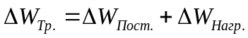
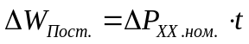 (кВт∙ч), где
ΔР_{ХХ.ном} – величина потерь холостого хода в силовом трансформаторе за 0,5 ч. в кВт∙ч
t – временной период, равный 0,5 ч
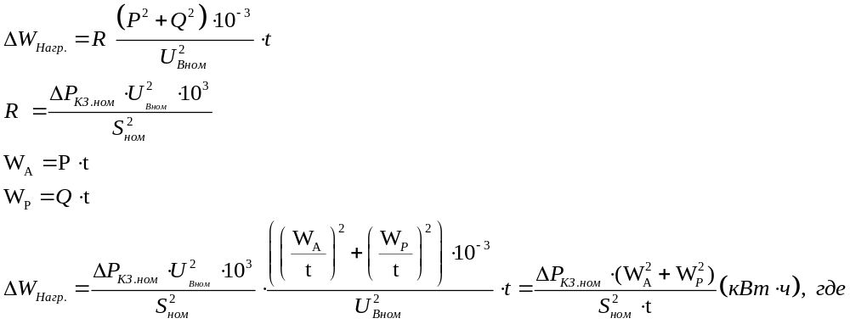
Р – активная мощность по трансформатору, кВт
Q – реактивная мощность по трансформатору, квар
U_{Вном.} – номинальное напряжение высшей обмотки, кВ
ΔР_{КЗ.ном} – величина потерь короткого замыкания в силовом трансформаторе за 0,5 ч. в кВт∙ч
S_{ном.} – номинальное значение мощности в кВА
W_{А} – измеренное АИИС в точке измерений значение принятой или отданной активной электроэнергии за 30 мин. в кВт∙ч
W_{Р} – измеренное АИИС в точке измерений значение принятой или отданной реактивной электроэнергии за 30 мин. в кВт∙ч

1.2. Потери электроэнергии в силовых трехобмоточных трансформаторах при равных мощностях обмоток высшего, среднего и низшего напряжений рассчитываются по следующей формуле в соответствии с Приказом Минэнерго РФ от 30.12.2008 N 326 "Об организации в Министерстве энергетики Российской Федерации работы по утверждению нормативов технологических потерь электроэнергии при ее передаче по электрическим сетям".
(кВт∙ч), где
ΔР_{ХХ.ном} – величина потерь холостого хода в силовом трансформаторе за 0,5 ч. в кВт∙ч
t – временной период, равный 0,5 ч

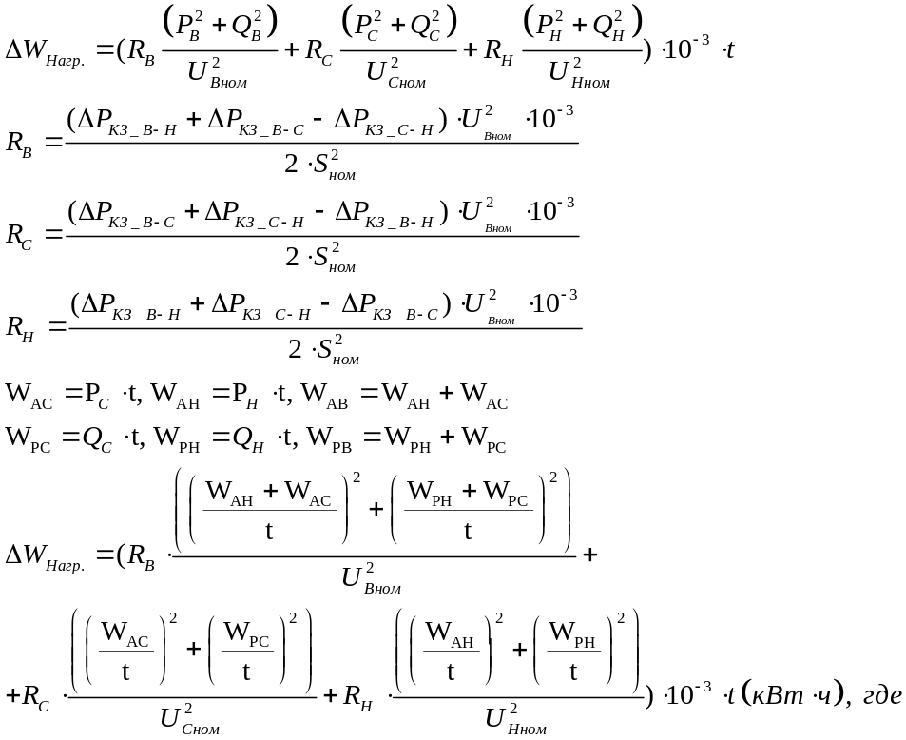
Р_{В}, Р_{С}, Р_{Н} – активная мощность по обмоткам трансформатора, кВт
Q_{В}, Q_{С}, Q_{Н} – реактивная мощность по обмоткам трансформатора, квар
U_{Вном}, U_{Сном}, U_{Нном.} – номинальные напряжения обмоток трансформатора, кВ
ΔР_{КЗ_В-Н}, ΔР_{КЗ_С-Н}, ΔР_{КЗ_В-С} – величина потерь короткого замыкания при сочетании обмоток в силовом трансформаторе за 0,5 ч. в кВт∙ч
S_{ном.} – номинальное значение мощности в кВА
W_{АВ}, W_{АС,} W_{АН} – измеренное АИИС в точке измерений значение принятой или отданной активной электроэнергии за 30 мин. в кВт∙ч
W_{РВ}, W_{РС}, W_{РН}, – измеренное АИИС в точке измерений значение принятой или отданной реактивной электроэнергии за 30 мин. в кВт∙ч

2. Потери электроэнергии в кабельной линии электропередачи
Потери электроэнергии в кабельной линии электропередачи рассчитываются по следующей формуле в соответствии с Приказом Минэнерго РФ от 30.12.2008 N 326 "Об организации в Министерстве энергетики Российской Федерации работы по утверждению нормативов технологических потерь электроэнергии при ее передаче по электрическим сетям".
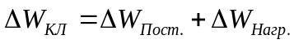
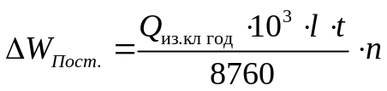 (кВт∙ч), где
- длина кабельной линии, км
n – количество параллельных цепей, шт.
t- временной период, равный 0,5 ч
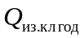 принимается в соответствии с Таблицей 5

Таблица 5 - Удельные потери электроэнергии в изоляции кабеля.
Сечение,  мм² | Удельные потери электроэнергии в изоляции кабеля, тыс.  кВт.ч/км в год, при номинальном напряжении, кВ (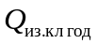)
Сечение,  мм² | 15 | 6 | 0,4
50 | 1,135 | 0,33 | 0
95 | 1,455 | 0,55 | 0
120 | 1,565 | 0,60 | 0
240 | 2,235 | 0,83
*значение принято в соответствии с Приказом Минэнерго РФ от 30.12.2008 N 326 (ред. от 01.02.2010 г.) "Об организации в Министерстве энергетики Российской Федерации работы по утверждению нормативов технологических потерь электроэнергии при ее передаче по электрическим сетям".

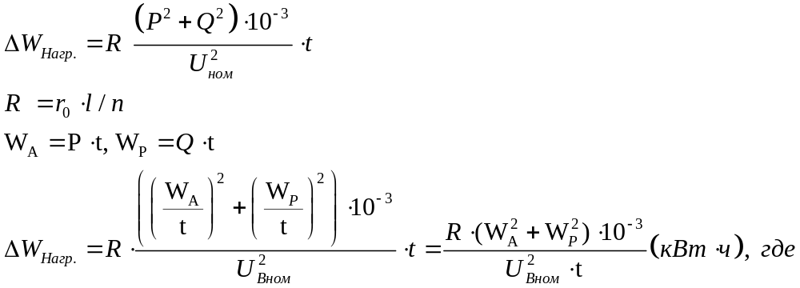
Р – активная мощность по КЛ, кВт
Q – реактивная мощность по КЛ, квар
U_{ном.} – номинальное напряжение КЛ, кВ
W_{А} – измеренное АИИС в точке измерений значение принятой или отданной активной электроэнергии за 30 мин. в кВт∙ч
W_{Р} – измеренное АИИС в точке измерений значение принятой или отданной реактивной электроэнергии за 30 мин. в кВт∙ч
- Удельное сопротивление линии, Ом/км
- длина кабельной линии, км
n – количество параллельных цепей, шт.

3. Потери электроэнергии в воздушной линии электропередачи
Потери электроэнергии в кабельной линии электропередачи рассчитываются по следующей формуле в соответствии с Приказом Минэнерго РФ от 30.12.2008 N 326 "Об организации в Министерстве энергетики Российской Федерации работы по утверждению нормативов технологических потерь электроэнергии при ее передаче по электрическим сетям".
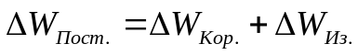, где
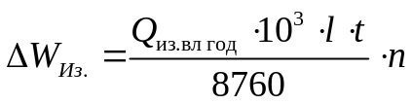 (кВт∙ч), где
- длина кабельной линии, км
n – количество параллельных цепей, шт.
t- временной период, равный 0,5 ч
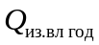 принимается в соответствии с Таблицей 6.

Таблица 6 - Удельные потери электроэнергии от токов утечки по изоляторам ВЛ.
Номер региона | Удельные потери электроэнергии от токов утечки по  изоляторам ВЛ, тыс. кВт.ч/км в год, при напряжении, кВ
Номер региона | 6 | 15 | 110
2 | 0,22 | 0,52 | 1,15
*значение принято в соответствии с Приказом Минэнерго РФ от 30.12.2008 N 326 (ред. от 01.02.2010 г.) "Об организации в Министерстве энергетики Российской Федерации работы по утверждению нормативов технологических потерь электроэнергии при ее передаче по электрическим сетям".

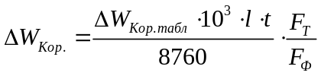 (кВт), где
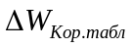 принимается в соответствии с Таблицей 5
F_{Т} – суммарное сечение проводов фазы, приведенное в таблице 7, мм²
F_{ф} – фактическое сечение проводов фазы, мм²
- длина кабельной линии, км
t- временной период, равный 0,5 ч
При расчете потерь на линиях с сечениями, отличающимися от приведенных в таблице 7 табличные значения потерь мощности умножают на отношение F_{т}/F_{ф.};

Таблица 7 - Удельные годовые потери электроэнергии на корону
Напряжение ВЛ, тип опоры, число и сечение проводов в фазе | Удельные потери электроэнергии на корону, тыс. кВт*ч/км в год, в регионе 2
110ст-1x120 | 0,92*
*значение принято в соответствии с Приказом Минэнерго РФ от 30.12.2008 г. № 326 (ред. от 01.02.2010 г.) "Об организации в Министерстве энергетики Российской Федерации работы по утверждению нормативов технологических потерь электроэнергии при ее передаче по электрическим сетям".

В соответствии с Приказом Минэнерго РФ от 30.12.2008 N 326 (ред. от 01.02.2010 г.) "Об организации в Министерстве энергетики Российской Федерации работы по утверждению нормативов технологических потерь электроэнергии при ее передаче по электрическим сетям" потери электроэнергии на корону в ВЛ уровня напряжения ниже 110 кВ принимаются равными 0.
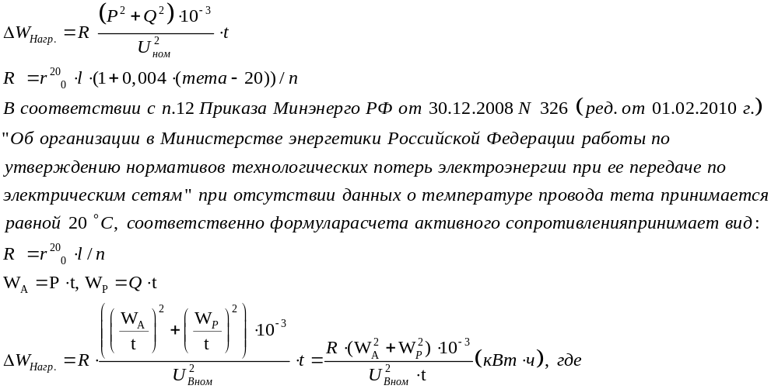
Р – активная мощность по ВЛ, кВт
Q – реактивная мощность по ВЛ, квар
U_{ном.} – номинальное напряжение ВЛ, кВ
W_{А} – измеренное АИИС в точке измерений значение принятой или отданной активной электроэнергии за 30 мин. в кВт∙ч
W_{Р} – измеренное АИИС в точке измерений значение принятой или отданной реактивной электроэнергии за 30 мин. в кВт∙ч
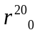- удельное сопротивление линии при ее температуре 20 °C, Ом/км
- длина кабельной линии, км
тета - средняя температура провода за базовый период (°C);
n – количество параллельных цепей, шт.

4. Потери активной энергии в измерительных трансформаторах тока и напряжения определяются по формуле:
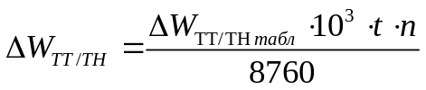 (кВт), где
t – временной период, равный 0,5 ч
n – количество комплектов ТТ (три однофазных) и ТН (три однофазных или один трехфазный)
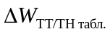 принимается в соответствии с Таблицей 8

Таблица 8 - Удельные потери электроэнергии в измерительных трансформаторах тока и напряжения
Вид оборудования | Удельные потери электроэнергии в измерительных трансформаторах тока и напряжения, тыс. кВт.ч в год, при напряжении, кВ*
Вид оборудования | 0,4 | 6 | 15
Измерительные трансформаторы тока (на три фазы) | 0,05* | 0,06 | 0,15
Измерительные трансформаторы напряжения (три однофазных или один трехфазный) | - | 1,54 | 2,35
*значение принято в соответствии с Приказом Минэнерго РФ от 30.12.2008 N 326 (ред. от 01.02.2010 г.) "Об организации в Министерстве энергетики Российской Федерации работы по утверждению нормативов технологических потерь электроэнергии при ее передаче по электрическим сетям"

В соответствии с Приказом Минэнерго РФ от 30.12.2008 N 326 (ред. от 01.02.2010 г.) "Об организации в Министерстве энергетики Российской Федерации работы по утверждению нормативов технологических потерь электроэнергии при ее передаче по электрическим сетям" потери электроэнергии в ТТ и ТН включают потери в счетчиках, входящих в состав измерительных комплексов.

5. Потери активной энергии в соединительных проводах и сборных шинах распределительных устройств подстанций.
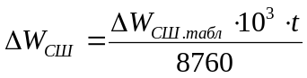 (кВт), где (6)
t- 0,5 (ч);
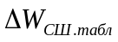 принимается в соответствии с Таблицей 9.
Таблица 9 - Удельные потери электроэнергии в сборных шинах распределительных устройств подстанций.
Вид  оборудования | Удельные потери электроэнергии при напряжении, кВ
Вид  оборудования | 110
СППС, тыс.кВт.ч на ПС в год | 11*
*значение принято в соответствии с Приказом Минэнерго РФ от 30.12.2008 N 326 (ред. от 01.02.2010 г.) "Об организации в Министерстве энергетики Российской Федерации работы по утверждению нормативов технологических потерь электроэнергии при ее передаче по электрическим сетям"
В соответствии с Приказом Минэнерго РФ от 30.12.2008 N 326 (ред. от 01.02.2010 г.) "Об организации в Министерстве энергетики Российской Федерации работы по утверждению нормативов технологических потерь электроэнергии при ее передаче по электрическим сетям" потери электроэнергии в соединительных проводах и сборных шинах распределительных устройств ТП 6-20/0,4 кВ не рассчитываются.

6. Потери активной энергии в электрических счетчиках прямого включения:

Потери активной энергии в электрических счетчиках прямого включения определяются по формуле:
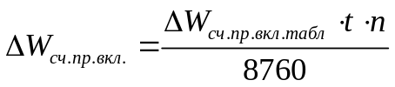 (кВт), где (10)
t- 0,5 (ч);
n – количество счетчиков

Таблица 10 - Потери электроэнергии в электрических счетчиках прямого включения.
№ | Тип счетчика | Потери, кВт.ч в год*
1 | трехфазный, электронный | 73,6
* - В соответствии с Приказом Минэнерго РФ от 30.12.2008 N 326 (ред. от 01.02.2010 г.) "Об организации в Министерстве энергетики Российской Федерации работы по утверждению нормативов технологических потерь электроэнергии при ее передаче по электрическим сетям"

7. Алгоритмы расчета потерь в элементах сети от точек измерений до границ балансовой принадлежности приведены в таблице 11.

Таблица 11 – Алгоритмы расчета потерь в элементах сети от точек измерений до ГБП.
№  п/п | Номер точки поставки | Номер точки  измерений | Наименование  точки измерений | Расчет

1 | 2 | 3 | 4 | 5
1 | 1,2 | 1,2,3,4,5,6,7,8,60 | ПС 110 кВ О-33 Красноборская, ЗРУ-15 кВ, 1 СШ 15 кВ, ВЛ 15 кВ 15-160  ПС 110 кВ О-33 Красноборская, ЗРУ-15 кВ, 1 СШ 15 кВ, ВЛ 15 кВ 15-166  ПС 110 кВ О-33 Красноборская, ЗРУ-6 кВ, 1 СШ 6 кВ, Ввод 6 кВ Т1  ПС 110 кВ О-33 Красноборская, ЗРУ-6 кВ, 2 СШ 6 кВ, Ввод 6 кВ Т2  ПС 110 кВ О-33 Красноборская, ЩСН 0,4 кВ ОПУ, 1 СШ 0,4 кВ, Ввод 0,4 кВ ТСН-1  ПС 110 кВ О-33 Красноборская, ЩСН 0,4 кВ ОПУ, 2 СШ 0,4 кВ, Ввод 0,4 кВ ТСН-2  ПС 110 кВ О-33 Красноборская, ЗРУ-15 кВ, 1 СШ 15 кВ, ВЛ 15 кВ 15-66  ПС 110 кВ О-33 Красноборская, ЗРУ-15 кВ, 2 СШ 15 кВ, ВЛ 15 кВ 15-84  ПС 110 кВ О-33 Красноборская, ЗРУ-15 кВ, 2 СШ 15 кВ, ВЛ 15 кВ 15-161 | Потери в измерительных трансформаторах тока 0,4 кВ:  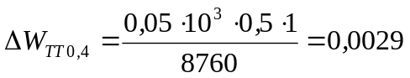  Потери в измерительных трансформаторах тока 6 кВ:  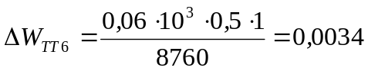  Потери в измерительных трансформаторах напряжения 6 кВ:  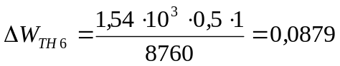  Потери в измерительных трансформаторах тока 15 кВ:  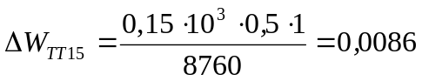  Потери в измерительных трансформаторах напряжения 15 кВ:  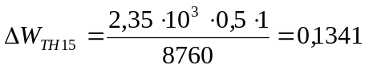  Потери активной энергии в сборных шинах  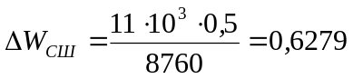  Потери в КЛ-5 (нумерация ВЛ здесь и далее в соответствии с Таблицей 2):  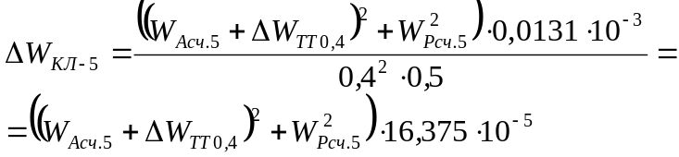  Потери в КЛ-6 (нумерация ВЛ здесь и далее в соответствии с Таблицей 2):  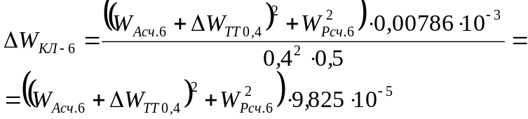  Потери в ТСН-1 (нумерация силовых трансформаторов здесь и далее в соответствии с Таблицей 4):  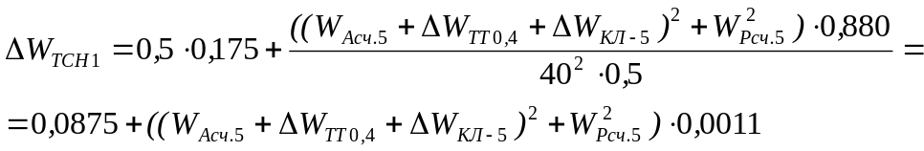  Потери в ТСН-2 (нумерация силовых трансформаторов здесь и далее в соответствии с Таблицей 4):  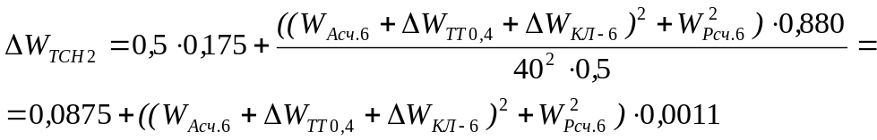  Потери в КЛ-2 (нумерация ВЛ здесь и далее в соответствии с Таблицей 2):  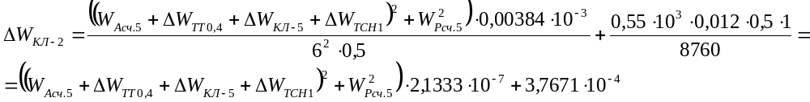 Потери в КЛ-4 (нумерация ВЛ здесь и далее в соответствии с Таблицей 2):  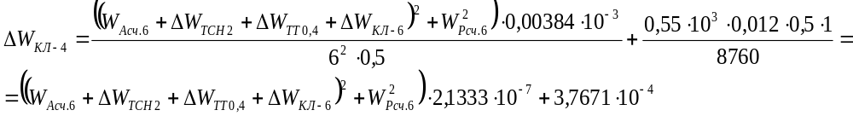 Потери в КЛ-1 (нумерация ВЛ здесь и далее в соответствии с Таблицей 2):  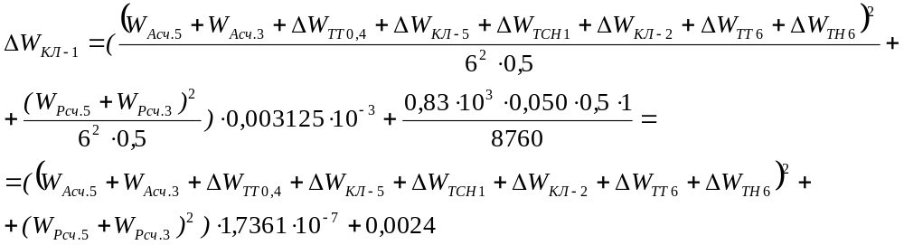  Потери в КЛ-3 (нумерация ВЛ здесь и далее в соответствии с Таблицей 2):  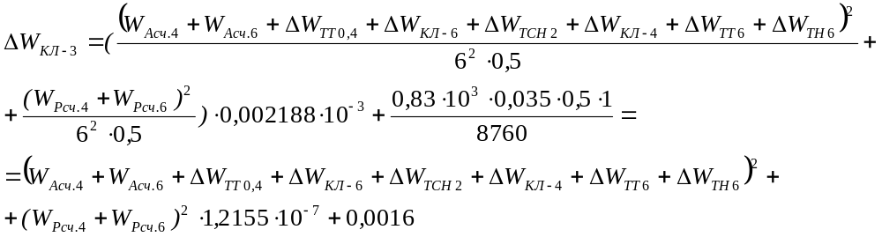  Потери в КЛ-7 (нумерация ВЛ здесь и далее в соответствии с Таблицей 2):  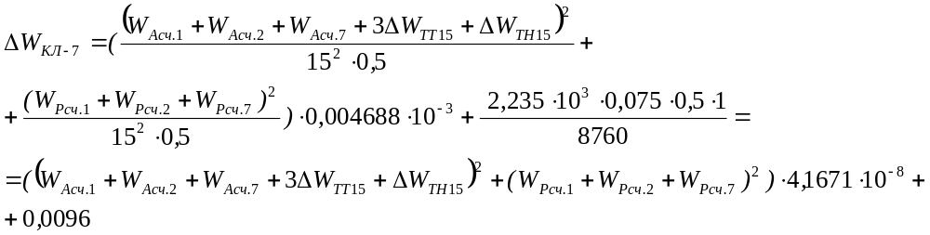  Потери в КЛ-8 (нумерация ВЛ здесь и далее в соответствии с Таблицей 2):  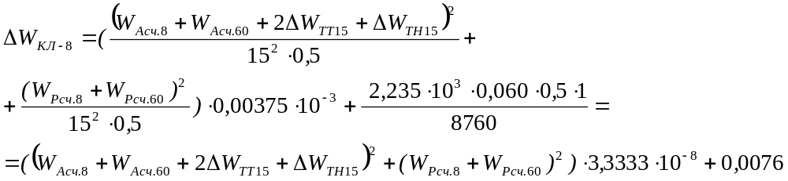  Потери в Т-3 (нумерация силовых трансформаторов здесь и далее в соответствии с Таблицей 4):  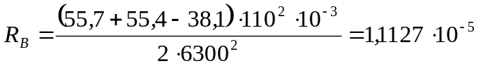  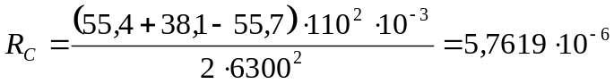  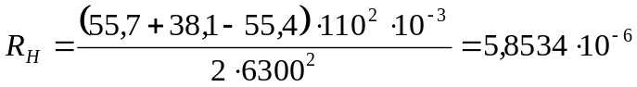  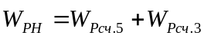  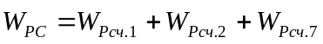  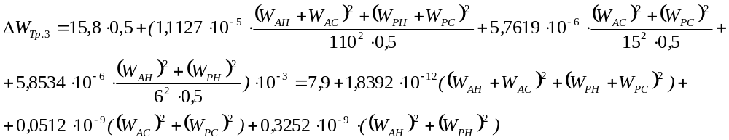  Потери в Т-4 (нумерация силовых трансформаторов здесь и далее в соответствии с Таблицей 4):  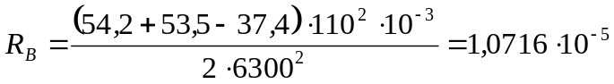  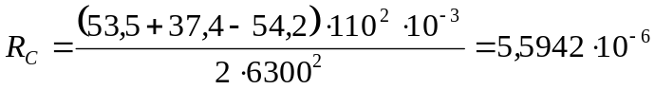  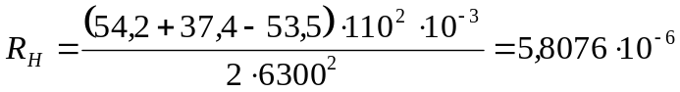  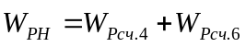  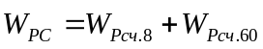  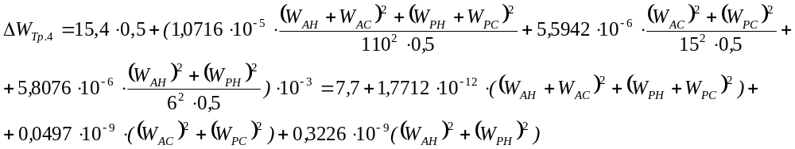Потери в ВЛ-44 (нумерация ВЛ здесь и далее в соответствии с Таблицей 3):  Пусть  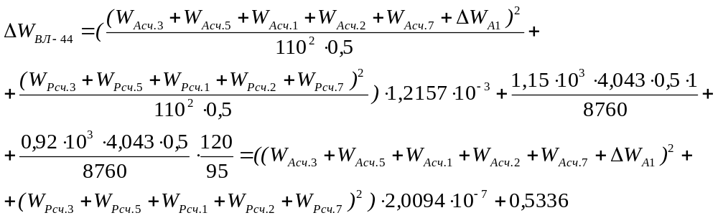  Потери в ВЛ-45 (нумерация ВЛ здесь и далее в соответствии с Таблицей 3):  Пусть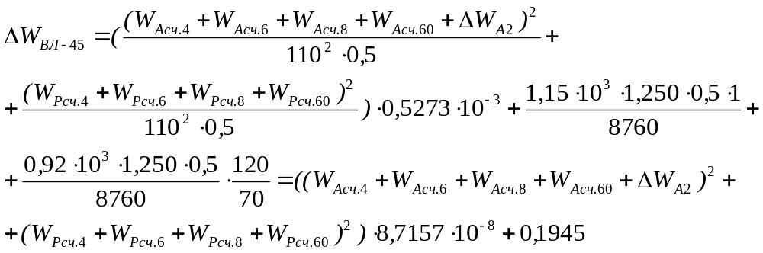  Учетный показатель в групповой точке поставки №1,2 в направлении прием:  W_{пр.} = W_{Асч.1}+ W_{Асч.2} + W_{Асч.3} + W_{Асч.4} +W_{Асч.5} + W_{Асч.6} +W_{Асч.7} + W_{Асч.8} +W_{Асч.60} + 2ΔW_{ТТ0,4} +  + ΔW_{КЛ-5} + ΔW_{КЛ-6} + ΔW_{ТСН1} + ΔW_{ТСН2} +ΔW_{КЛ-2} + ΔW_{КЛ-4} + ΔW_{КЛ-1} + ΔW_{КЛ-3} + 2ΔW_{ТТ6} + 2ΔW_{ТН6}+  +ΔW_{КЛ-7} + ΔW_{КЛ-8} + 5ΔW_{ТТ15} + 2ΔW_{ТН15} 2+ ΔW_{Т3} + ΔW_{Т4} + 2ΔW_{СШ} +ΔW_{ВЛ-44} + ΔW_{ВЛ-45}
2 | 4,5 | 9,10,11,12,13,14,56,57,58,59 | ПС 110 кВ О-43 Ушаковская, ЗРУ-6 кВ, 1 СШ 6 кВ, Ввод 6 кВ Т1  ПС 110 кВ О-43 Ушаковская, ЩСН 0,4 кВ ОПУ, 1 СШ 0,4 кВ, Ввод 0,4 кВ ТСН-1  ПС 110 кВ О-43 Ушаковская, ЗРУ-6 кВ, 2 СШ 6 кВ, Ввод 6 кВ Т2  ПС 110 кВ О-43 Ушаковская, ЩСН 0,4 кВ ОПУ, 2 СШ 0,4 кВ, Ввод 0,4 кВ ТСН-2  ПС 110 кВ О-43 Ушаковская, 1 СШ 15 кВ, ВЛ 15 кВ 15-301  ПС 110 кВ О-43 Ушаковская, 2 СШ 15 кВ, ВЛ 15 кВ 15-306  ПС 110 кВ О-43 Ушаковская, 2 СШ 15 кВ, ВЛ 15 кВ 15-304  ПС 110 кВ О-43 Ушаковская, 1 СШ 15 кВ, ВЛ 15 кВ 15-26  ПС 110 кВ О-43 Ушаковская, 1 СШ 15 кВ, ВЛ 15 кВ 15-310  ПС 110 кВ О-43 Ушаковская, 2 СШ 15 кВ, ВЛ 15 кВ 15-12  ПС 110 кВ О-43 Ушаковская, 2 СШ 15 кВ, ВЛ 15 кВ 15-309 | Потери в измерительных трансформаторах тока 0,4 кВ:  Потери в измерительных трансформаторах тока 6 кВ:  Потери в измерительных трансформаторах напряжения 6 кВ:  Потери в измерительных трансформаторах тока 15 кВ:  Потери в измерительных трансформаторах напряжения 15 кВ:  Потери активной энергии в сборных шинах  Потери в КЛ-9 (нумерация ВЛ здесь и далее в соответствии с Таблицей 2):  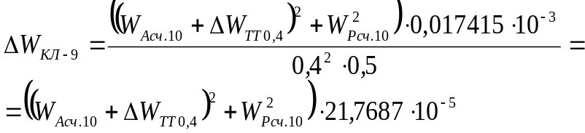  Потери в КЛ-10 (нумерация ВЛ здесь и далее в соответствии с Таблицей 2):  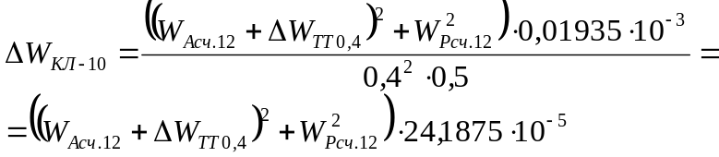  Потери в ТСН-1 (нумерация силовых трансформаторов здесь и далее в соответствии с Таблицей 4):  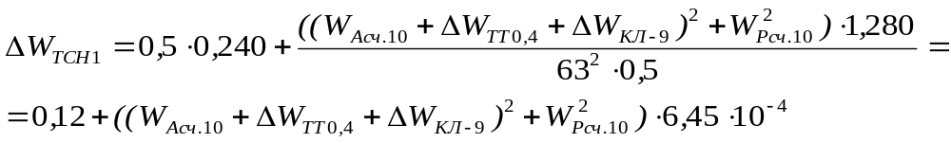  Потери в ТСН-2 (нумерация силовых трансформаторов здесь и далее в соответствии с Таблицей 4):  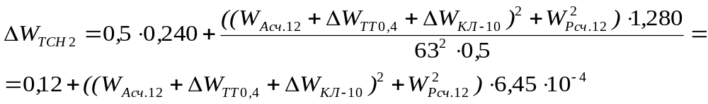  Потери в ВЛ-1 (нумерация ВЛ здесь и далее в соответствии с Таблицей 3):  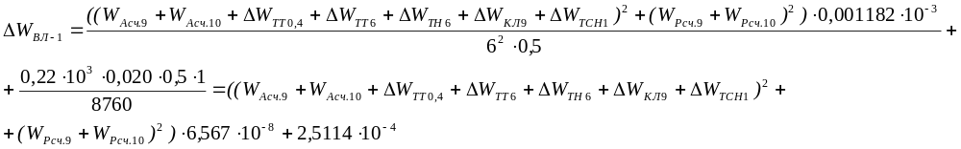 Потери в ВЛ-2 (нумерация ВЛ здесь и далее в соответствии с Таблицей 3):  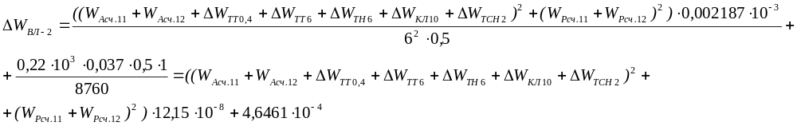  Потери в ВЛ-5 (нумерация ВЛ здесь и далее в соответствии с Таблицей 3):  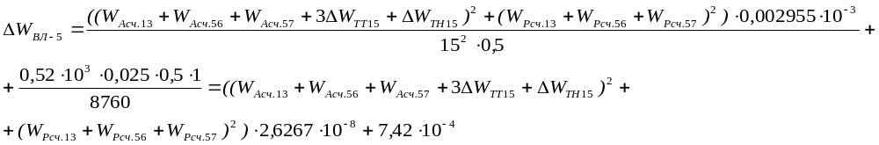  Потери в ВЛ-6 (нумерация ВЛ здесь и далее в соответствии с Таблицей 3):  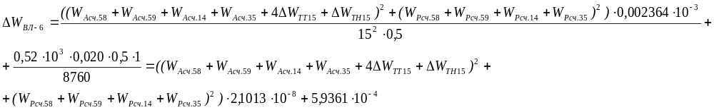 Потери в Т-35 (нумерация силовых трансформаторов здесь и далее в соответствии с Таблицей 4):  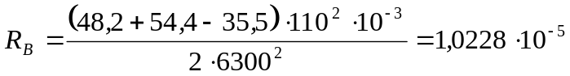  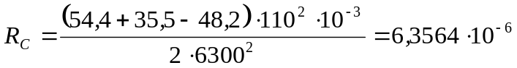  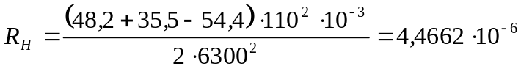  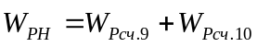  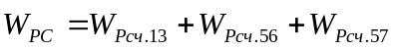  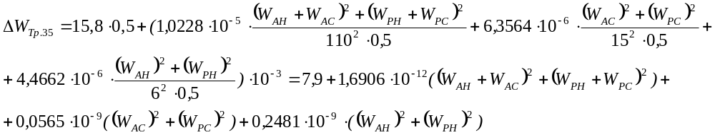Потери в Т-36 (нумерация силовых трансформаторов здесь и далее в соответствии с Таблицей 4):  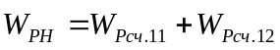  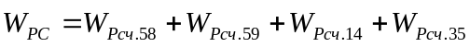  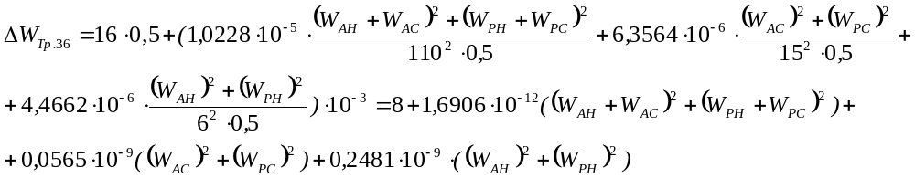  Потери в ВЛ-46 (нумерация ВЛ здесь и далее в соответствии с Таблицей 3):  Пусть  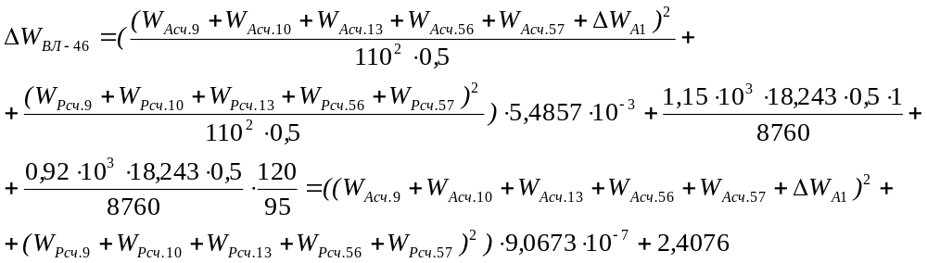  Потери в ВЛ-47 (нумерация ВЛ здесь и далее в соответствии с Таблицей 3):  Пусть  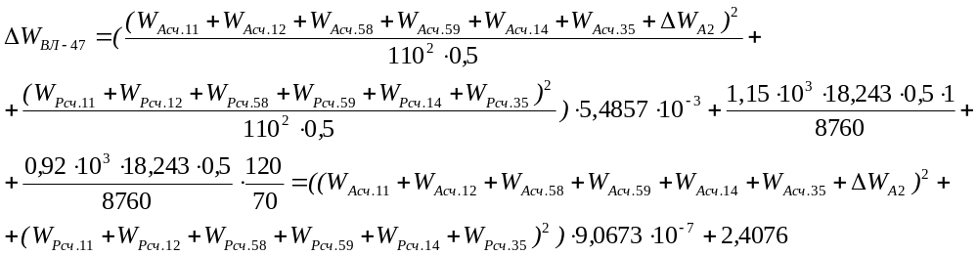  Учетный показатель в групповой точке поставки №3,4 в направлении прием:  W_{пр.} = W_{Асч.9}+ W_{Асч.10} + W_{Асч.11} + W_{Асч.12} +W_{Асч.13} + W_{Асч.56} +W_{Асч.57} + W_{Асч.58} +W_{Асч.59} +W_{Асч.14} +W_{Асч.35} +2ΔW_{ТТ0,4} + ΔW_{КЛ-9} + ΔW_{КЛ-10} + ΔW_{ТСН1} + ΔW_{ТСН2} + ΔW_{ВЛ-1} + ΔW_{ВЛ-2} + 2ΔW_{ТТ6} + 2ΔW_{ТН6}+ΔW_{ВЛ-5} + ΔW_{ВЛ-6} + 7ΔW_{ТТ15} + 2ΔW_{ТН15} + ΔW_{Тр35} + ΔW_{Тр36} + 2ΔW_{СШ} +ΔW_{ВЛ-46} + ΔW_{ВЛ-47}
3 | 8 | 17 | ТП 23-6 15 кВ, РУ-0,4 кВ, Ввод 0,4 кВ Т | Потери в измерительных трансформаторах тока:  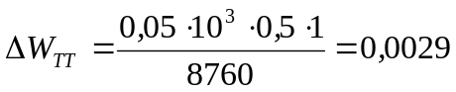  Потери в Т-5 (нумерация силовых трансформаторов здесь и далее в соответствии с Таблицей 4):  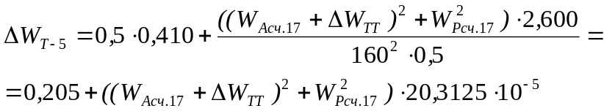  Потери в ВЛ-7 (нумерация КЛ здесь и далее в соответствии с Таблицей 3):  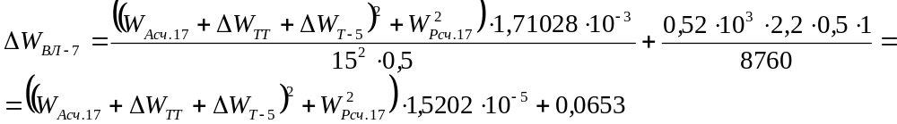  Учетный показатель в точке поставки №8 в направлении прием:  W_{пр.} = W_{Асч.17} + ΔW_{ТТ} +ΔW_{Т-5}+ ΔW_{ВЛ-7}
4 | 9 | 18  19 | ТП 59-13 15 кВ, РУ-0,4 кВ, Ввод 0,4 кВ Т  ТП 59-17 15 кВ, РУ-0,4 кВ, Ввод 0,4 кВ Т | Потери в измерительных трансформаторах тока:  Потери в Т-6 (нумерация силовых трансформаторов здесь и далее в соответствии с Таблицей 4):  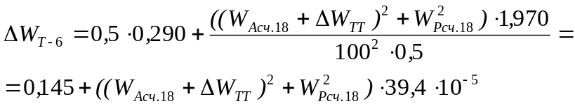  Потери в Т-7 (нумерация силовых трансформаторов здесь и далее в соответствии с Таблицей 4):  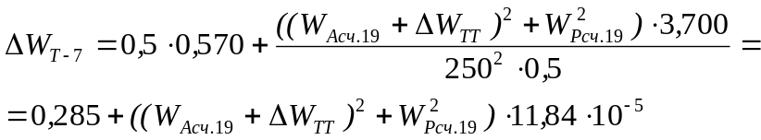  Потери в ВЛ-9 (нумерация ВЛ здесь и далее в соответствии с Таблицей 3):  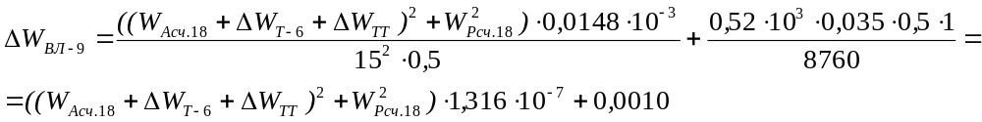  Потери в КЛ-16 (нумерация КЛ здесь и далее в соответствии с Таблицей 2):  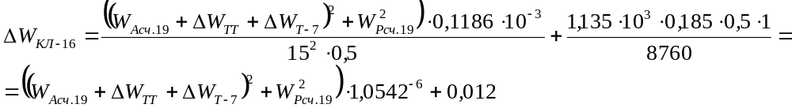  Потери в ВЛ-8 (нумерация ВЛ здесь и далее в соответствии с Таблицей 3):  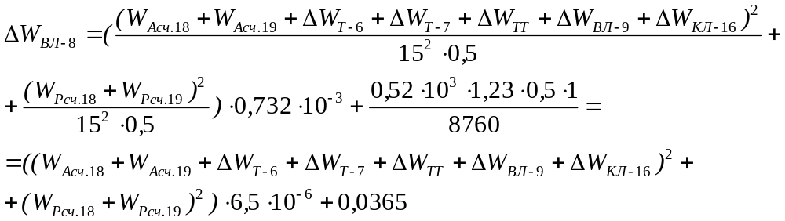  Учетный показатель в точке поставки №9 в направлении прием:  W_{пр.} = W_{Асч.18} + W_{Асч.19} + ΔW_{ТТ} + ΔW_{ТТ} +ΔW_{Т-7}+ ΔW_{Т-6} + ΔW_{КЛ-16} +ΔW_{ВЛ-9}+ ΔW_{ВЛ-8}
2 | 10 | 20 | ТП 148-2 15 кВ, РУ-0,4 кВ, Ввод 0,4 кВ Т | Потери в измерительных трансформаторах тока:  Потери в Т-8 (нумерация силовых трансформаторов здесь и далее в соответствии с Таблицей 4):  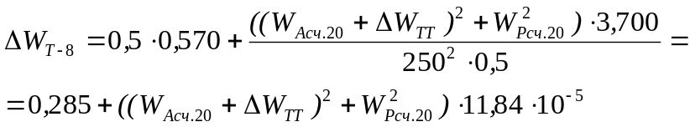  Потери в ВЛ-10 (нумерация ВЛ здесь и далее в соответствии с Таблицей 3):  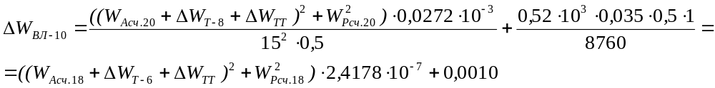  Учетный показатель в точке поставки №10 в направлении прием:  W_{пр.} = W_{Асч.20} + ΔW_{ТТ} +ΔW_{Т-8}+ ΔW_{ВЛ-10}
3 | 11 | 21 | ТП 148-22 15 кВ, РУ-0,4 кВ, Ввод 0,4 кВ Т | Потери в измерительных трансформаторах тока:  Потери в Т-9 (нумерация силовых трансформаторов здесь и далее в соответствии с Таблицей 4):  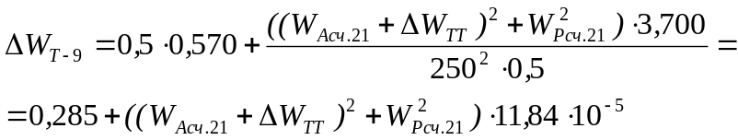  Потери в ВЛ-11 (нумерация ВЛ здесь и далее в соответствии с Таблицей 3):  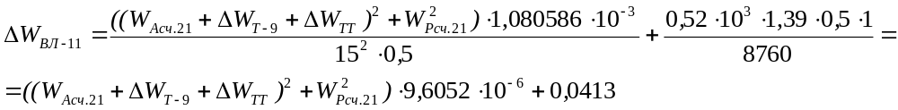  Учетный показатель в точке поставки №11 в направлении прием:  W_{пр.} = W_{Асч.21} + ΔW_{ТТ} +ΔW_{Т-9}+ ΔW_{ВЛ-11}
4 | 12 | 22 | ТП 12-29 15 кВ, РУ-0,4 кВ, Ввод 0,4 кВ Т | Потери в измерительных трансформаторах тока:  Потери в Т-10 (нумерация силовых трансформаторов здесь и далее в соответствии с Таблицей 4):  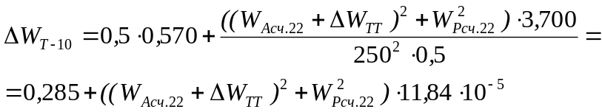  Потери в ВЛ-12 (нумерация ВЛ здесь и далее в соответствии с Таблицей 3):  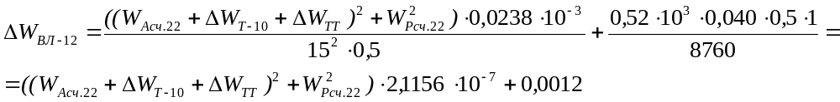  Учетный показатель в точке поставки №12 в направлении прием:  W_{пр.} = W_{Асч.22} + ΔW_{ТТ} +ΔW_{Т-10}+ ΔW_{ВЛ-12}
5 | 13 | 23 | ТП 123-7 15 кВ, РУ-0,4 кВ, Ввод 0,4 кВ Т | Потери в измерительных трансформаторах тока:  Потери в Т-11(нумерация силовых трансформаторов здесь и далее в соответствии с Таблицей 4):  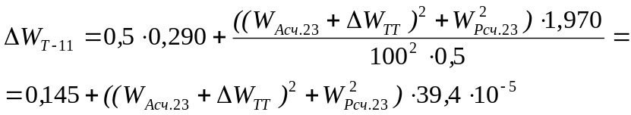  Потери в ВЛ-13 (нумерация ВЛ здесь и далее в соответствии с Таблицей 3):  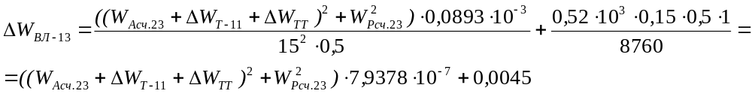  Учетный показатель в точке поставки №13 в направлении прием:  W_{пр.} = W_{Асч.23} + ΔW_{ТТ} +ΔW_{Т-11}+ ΔW_{ВЛ-13}
6 | 14 | 24 | ТП 215-8 кВ, РУ-0,4 кВ, Ввод 0,4 кВ Т | Потери в измерительных трансформаторах тока:  Потери в Т-12 (нумерация силовых трансформаторов здесь и далее в соответствии с Таблицей 4):  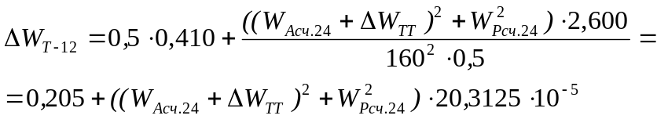  Потери в ВЛ-15 (нумерация ВЛ здесь и далее в соответствии с Таблицей 3):  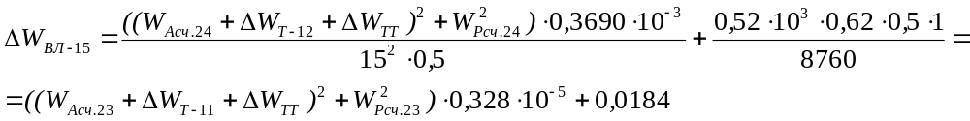  Потери в ВЛ-14 (нумерация ВЛ здесь и далее в соответствии с Таблицей 3):  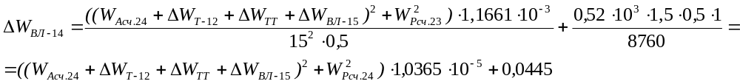  Учетный показатель в точке поставки №14 в направлении прием:  W_{пр.} = W_{Асч.24} + ΔW_{ТТ} +ΔW_{Т-12}+ ΔW_{ВЛ-14}+ ΔW_{ВЛ-15}
7 | 15 | 25, 26 | ТП 75-11 15 кВ, РУ-0,4 кВ, Ввод 0,4 кВ Т  ТП 75-14 15 кВ, РУ-0,4 кВ, Ввод 0,4 кВ Т | Потери в измерительных трансформаторах тока:  Потери в Т-13 (нумерация силовых трансформаторов здесь и далее в соответствии с Таблицей 4):  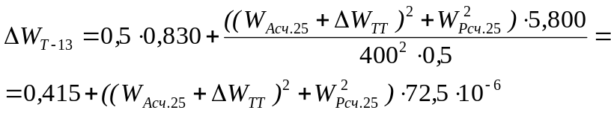  Потери в Т-14 (нумерация силовых трансформаторов здесь и далее в соответствии с Таблицей 4):  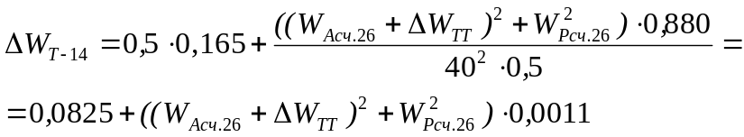  Потери в ВЛ-17 (нумерация ВЛ здесь и далее в соответствии с Таблицей 3):  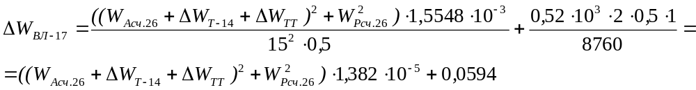  Потери в ВЛ-16 (нумерация ВЛ здесь и далее в соответствии с Таблицей 3):  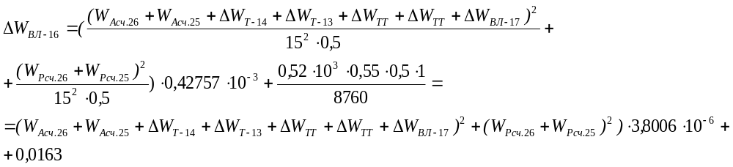 Учетный показатель в точке поставки №15 в направлении прием:  W_{пр.} = W_{Асч.25} + W_{Асч.26} + ΔW_{ТТ} + ΔW_{ТТ} +ΔW_{Т-13}+ ΔW_{Т-14}+ ΔW_{ВЛ-17}+ ΔW_{ВЛ-16}
8 | 21 | 28 | ТП 25-5 15 кВ, РУ-0,4 кВ, Ввод 0,4 кВ Т | Потери в измерительных трансформаторах тока:  Потери в Т-15 (нумерация силовых трансформаторов здесь и далее в соответствии с Таблицей 4):  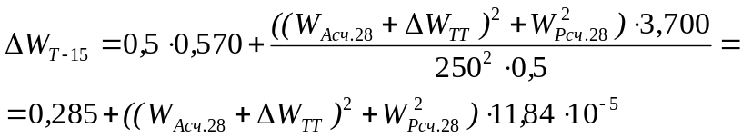  Потери в ВЛ-18 (нумерация ВЛ здесь и далее в соответствии с Таблицей 3):  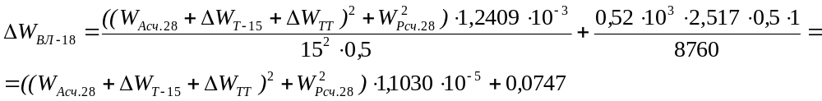  Учетный показатель в точке поставки №21 в направлении прием:  W_{пр.} = W_{Асч.28} + ΔW_{ТТ} +ΔW_{Т-15} + ΔW_{ВЛ-18}
9 | 22 | 29 | ТП 56-13 15 кВ, РУ-0,4 кВ, Ввод 0,4 кВ Т | Потери в измерительных трансформаторах тока:  Потери в Т-16 (нумерация силовых трансформаторов здесь и далее в соответствии с Таблицей 4):  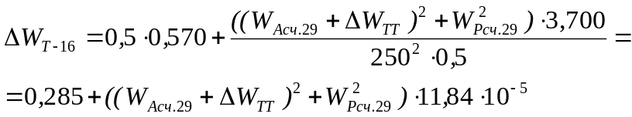  Потери в ВЛ-19 (нумерация ВЛ здесь и далее в соответствии с Таблицей 3):  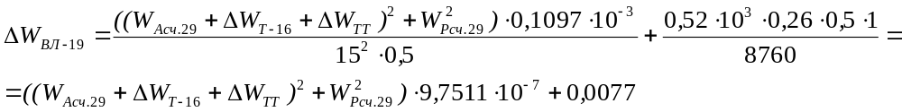  Учетный показатель в точке поставки №22 в направлении прием:  W_{пр.} = W_{Асч.29} + ΔW_{ТТ} +ΔW_{Т-16} + ΔW_{ВЛ-19}
 | 23 | 30 | ТП 56-25 15 кВ, РУ-0,4 кВ, Ввод 0,4 кВ Т | Потери в измерительных трансформаторах тока:  Потери в Т-17 (нумерация силовых трансформаторов здесь и далее в соответствии с Таблицей 4):  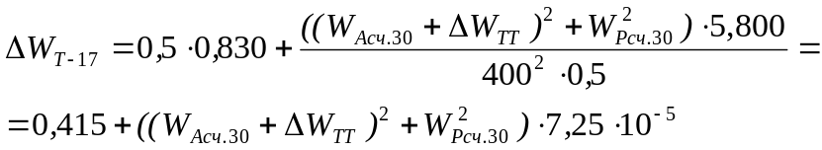  Потери в ВЛ-20 (нумерация ВЛ здесь и далее в соответствии с Таблицей 3):  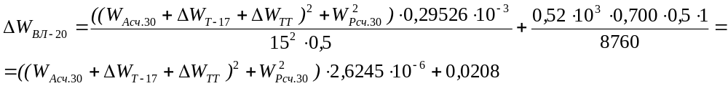  Учетный показатель в точке поставки №23 в направлении прием:  W_{пр.} = W_{Асч.30} + ΔW_{ТТ} +ΔW_{Т-17} + ΔW_{ВЛ-20}
 | 25 | 31,  32 | ТП 210-08 15 кВ, РУ-0,4 кВ, Ввод 0,4 кВ Т,  ТП 210-27 15 кВ, РУ-0,4 кВ, Ввод 0,4 кВ Т | Потери в измерительных трансформаторах тока:  Потери в Т-18 (нумерация силовых трансформаторов здесь и далее в соответствии с Таблицей 4):  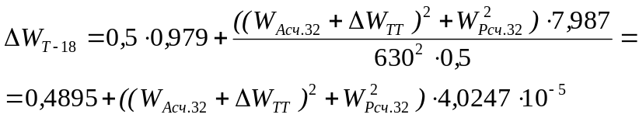  Потери в Т-19 (нумерация силовых трансформаторов здесь и далее в соответствии с Таблицей 4):  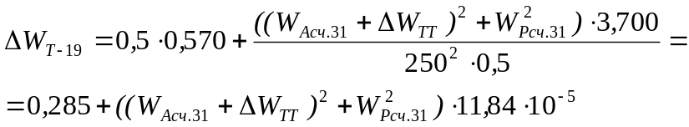  Потери в КЛ-17 (нумерация КЛ здесь и далее в соответствии с Таблицей 2):  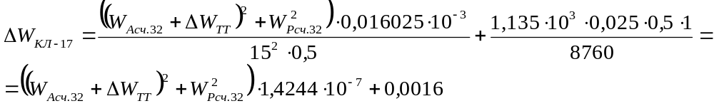  Потери в ВЛ-22 (нумерация ВЛ здесь и далее в соответствии с Таблицей 3):  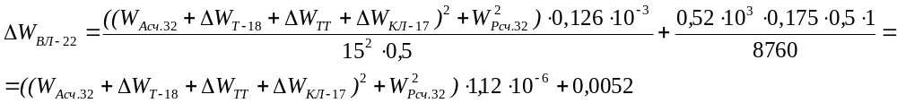  Потери в ВЛ-21 (нумерация ВЛ здесь и далее в соответствии с Таблицей 3):  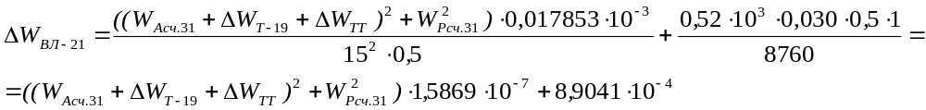  Потери в ВЛ-23 (нумерация ВЛ здесь и далее в соответствии с Таблицей 3):  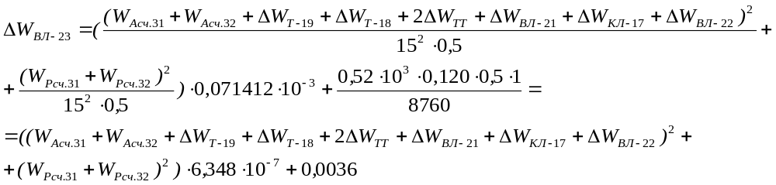  Учетный показатель в точке поставки №25 в направлении прием:  W_{пр.} = W_{Асч.31} + W_{Асч.32} + 2ΔW_{ТТ} +ΔW_{Т-18} + ΔW_{Т-19} + ΔW_{КЛ-17} + ΔW_{ВЛ-21} + ΔW_{ВЛ-22} + ΔW_{ВЛ-23}
10 | 26 | 33 | ТП 79-05 15 кВ , РУ-0,4 кВ, Ввод 0,4 кВ Т | Потери в измерительных трансформаторах тока:  Потери в Т-20 (нумерация силовых трансформаторов здесь и далее в соответствии с Таблицей 4):  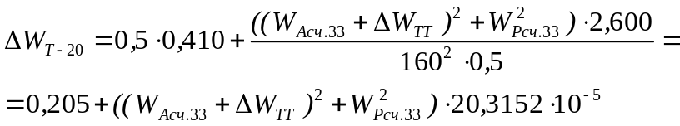  Потери в ВЛ-24 (нумерация ВЛ здесь и далее в соответствии с Таблицей 3):  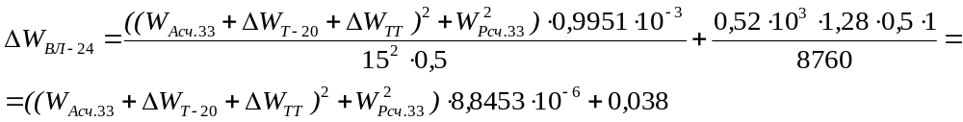  Учетный показатель в точке поставки №26 в направлении прием:  W_{пр.} = W_{Асч.33} + ΔW_{ТТ} +ΔW_{Т-20} + ΔW_{ВЛ-24}
11 | 27, 47 | 34 | КТПН 24-13 15 кВ, РУ-0,4 кВ, Ввод 0,4 кВ | Потери в измерительных трансформаторах тока:  Потери в Т-21 (нумерация силовых трансформаторов здесь и далее в соответствии с Таблицей 4):  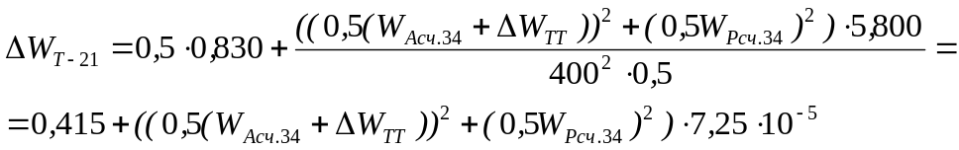  Потери в Т-22 (нумерация силовых трансформаторов здесь и далее в соответствии с Таблицей 4):  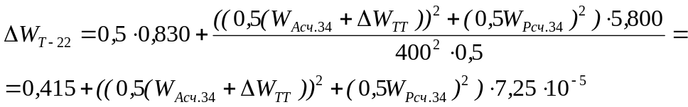  Потери в КЛ-11 (нумерация КЛ здесь и далее в соответствии с Таблицей 2):  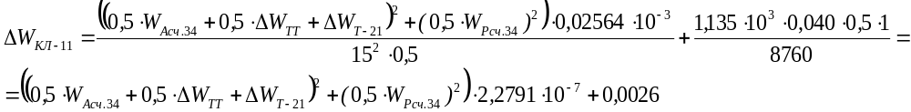 Потери в КЛ-12 (нумерация КЛ здесь и далее в соответствии с Таблицей 2):  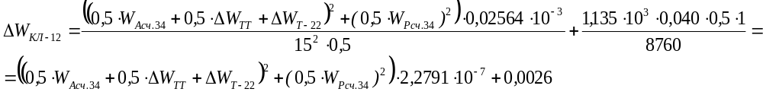 Потери в ВЛ-25 (нумерация ВЛ здесь и далее в соответствии с Таблицей 3):  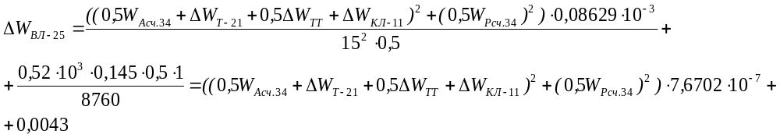Потери в ВЛ-26 (нумерация ВЛ здесь и далее в соответствии с Таблицей 3):  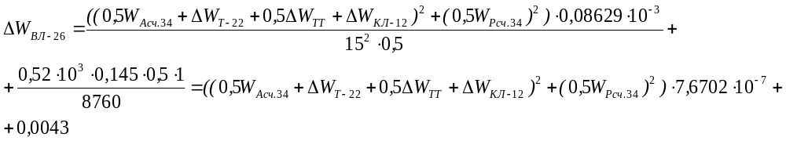  Учетный показатель в точке поставки №27,47 в направлении прием:  W_{пр.} = W_{Асч.34} + ΔW_{ТТ} +ΔW_{Т-21} + ΔW_{Т-22} + ΔW_{КЛ-11}+ ΔW_{КЛ-12}+ ΔW_{ВЛ-25}+ ΔW_{ВЛ-26}
12 | 29 | 36 | ТП 299-04 15 кВ, РУ-0,4 кВ, Ввод 0,4 кВ Т | Потери в измерительных трансформаторах тока:  Потери в Т-23 (нумерация силовых трансформаторов здесь и далее в соответствии с Таблицей 4):  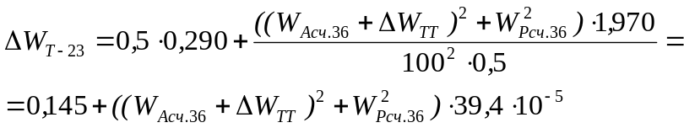  Потери в ВЛ-27 (нумерация ВЛ здесь и далее в соответствии с Таблицей 3):  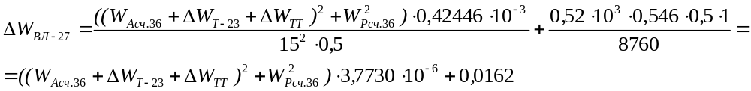  Учетный показатель в точке поставки №29 в направлении прием:  W_{пр.} = W_{Асч.36} + ΔW_{ТТ} +ΔW_{Т-23} + ΔW_{ВЛ-27}
13 | 30 | 37 | ТП 299-09 15 кВ, РУ-0,4 кВ, Ввод 0,4 кВ Т | Потери в измерительных трансформаторах тока:  Потери в Т-24 (нумерация силовых трансформаторов здесь и далее в соответствии с Таблицей 4):  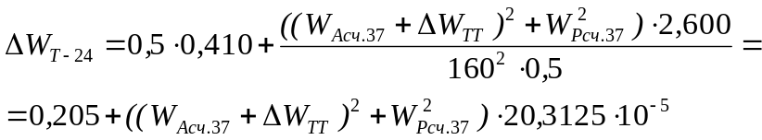  Потери в ВЛ-28 (нумерация ВЛ здесь и далее в соответствии с Таблицей 3):  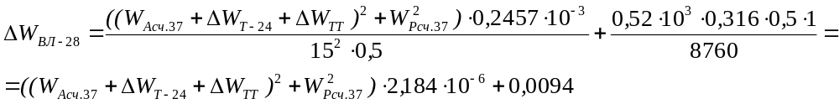  Учетный показатель в точке поставки №30 в направлении прием:  W_{пр.} = W_{Асч.37} + ΔW_{ТТ} +ΔW_{Т-24} + ΔW_{ВЛ-28}
14 | 31 | 38  39 | ТП 200-12 15 кВ, РУ-0,4 кВ, Ввод 0,4 кВ Т  ТП 200-13 15 кВ, РУ-0,4 кВ, Ввод 0,4 кВ Т | Потери в измерительных трансформаторах тока:  Потери в Т-25 (нумерация силовых трансформаторов здесь и далее в соответствии с Таблицей 4):  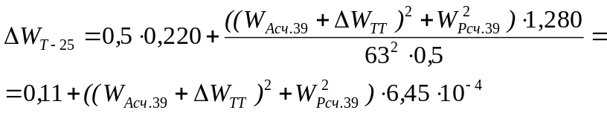  Потери в Т-26 (нумерация силовых трансформаторов здесь и далее в соответствии с Таблицей 4):  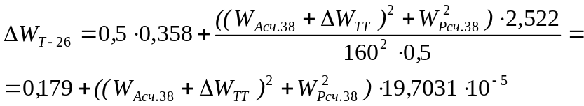  Потери в ВЛ-32 (нумерация ВЛ здесь и далее в соответствии с Таблицей 3):  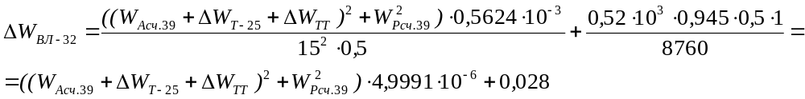  Потери в ВЛ-31 (нумерация ВЛ здесь и далее в соответствии с Таблицей 3):  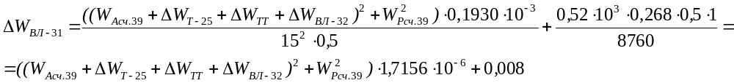Потери в ВЛ-30 (нумерация ВЛ здесь и далее в соответствии с Таблицей 3):  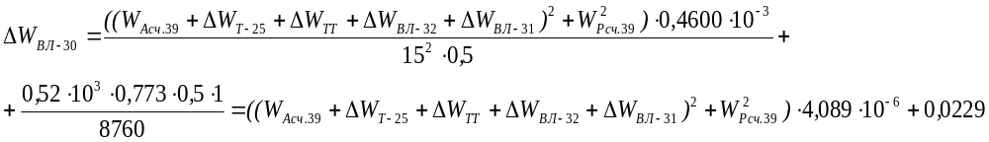  Потери в ВЛ-29 (нумерация ВЛ здесь и далее в соответствии с Таблицей 3):  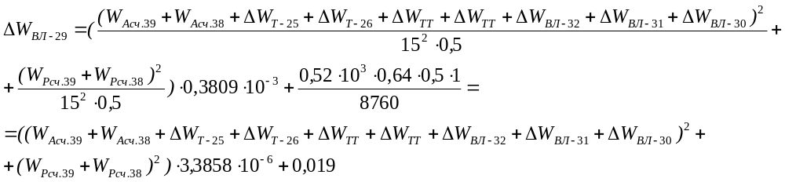Учетный показатель в точке поставки №31 в направлении прием:  W_{пр.} = W_{Асч.38} + W_{Асч.39} + ΔW_{ТТ} +ΔW_{ТТ} +ΔW_{Т-25} + ΔW_{Т-26} + ΔW_{ВЛ-32} + ΔW_{ВЛ-31}+ ΔW_{ВЛ-30} + ΔW_{ВЛ-29}
15 | 32 | 40 | ТП 210-26 15 кВ, РУ-0,4 кВ, Ввод 0,4 кВ Т | Потери в измерительных трансформаторах тока:  Потери в Т-27 (нумерация силовых трансформаторов здесь и далее в соответствии с Таблицей 4):  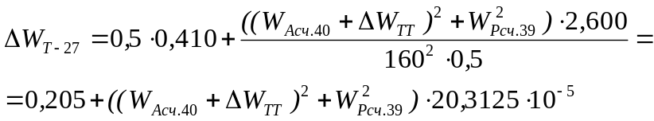  Потери в ВЛ-33 (нумерация ВЛ здесь и далее в соответствии с Таблицей 3):  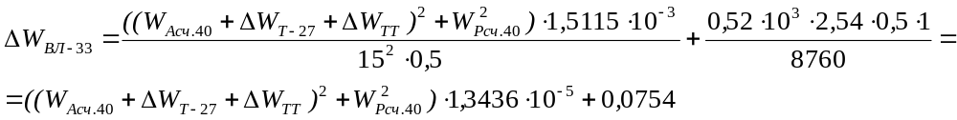  Учетный показатель в точке поставки №32 в направлении прием:  W_{пр.} = W_{Асч.40} + ΔW_{ТТ} +ΔW_{Т-27} + ΔW_{ВЛ-33}
16 | 33 | 41 | ТП 266-07 15 кВ, РУ-0,4 кВ, Ввод 0,4 кВ Т | Потери в измерительных трансформаторах тока:  Потери в Т-28 (нумерация силовых трансформаторов здесь и далее в соответствии с Таблицей 4):  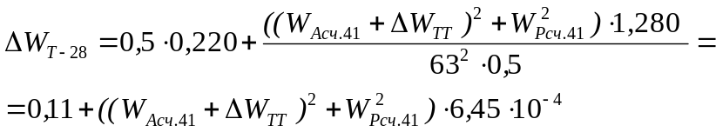  Потери в ВЛ-34 (нумерация ВЛ здесь и далее в соответствии с Таблицей 3):  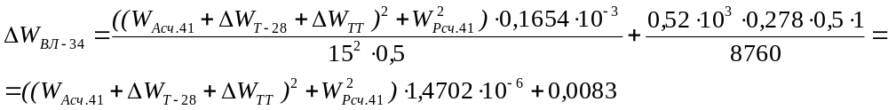  Учетный показатель в точке поставки №33 в направлении прием:  W_{пр.} = W_{Асч.41} + ΔW_{ТТ} +ΔW_{Т-28} + ΔW_{ВЛ-34}
17 | 34 | 42 | ТП 266-08 15 кВ, РУ-0,4 кВ, Ввод 0,4 кВ Т | Потери в измерительных трансформаторах тока:  Потери в Т-29 (нумерация силовых трансформаторов здесь и далее в соответствии с Таблицей 4):  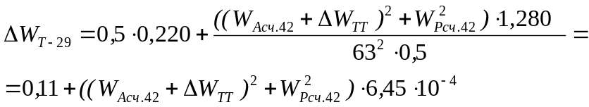  Потери в ВЛ-35 (нумерация ВЛ здесь и далее в соответствии с Таблицей 3):  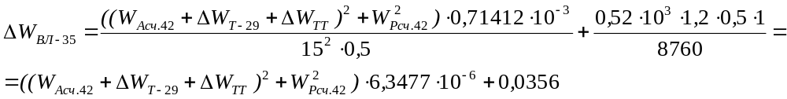  Учетный показатель в точке поставки №34 в направлении прием:  W_{пр.} = W_{Асч.42} + ΔW_{ТТ} +ΔW_{Т-29} + ΔW_{ВЛ-35}
18 | 35 | 43 | ТП 256-32 15 кВ, Ввод 15 кВ Т-1 | Потери в измерительных трансформаторах тока:  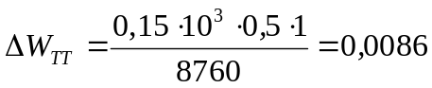  Потери в измерительных трансформаторах напряжения:  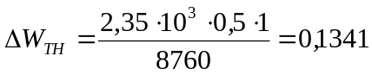  Потери в КЛ-14 (нумерация КЛ здесь и далее в соответствии с Таблицей 2):  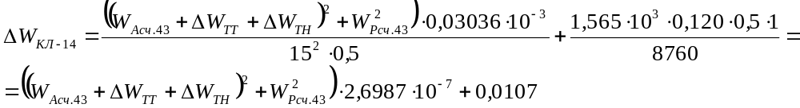  Потери в ВЛ-36 (нумерация ВЛ здесь и далее в соответствии с Таблицей 3):  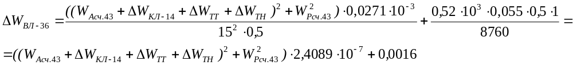Учетный показатель в точке поставки №35 в направлении прием:  W_{пр.} = W_{Асч.43} + ΔW_{ТТ} +ΔW_{ТН} + ΔW_{КЛ-14} + 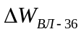
19 | 37 | 45 | ТП 161-3 15 кВ, РУ-0,4 кВ, Ввод 0,4 кВ Т | Потери в измерительных трансформаторах тока:  Потери в Т-32 (нумерация силовых трансформаторов здесь и далее в соответствии с Таблицей 4):  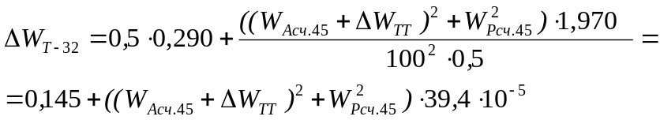  Потери в ВЛ-37 (нумерация ВЛ здесь и далее в соответствии с Таблицей 3):  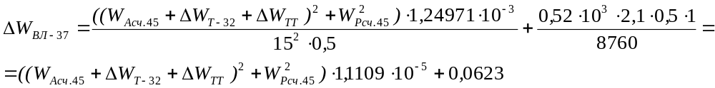  Учетный показатель в точке поставки №37 в направлении отдача:  W_{пр.} = W_{Асч.45} + ΔW_{ТТ} +ΔW_{Т-32} + ΔW_{ВЛ-37}
20 | 38 | 46 | ТП 161-8 15 кВ, РУ-0,4 кВ, Ввод 0,4 кВ Т | Потери в измерительных трансформаторах тока:  Потери в Т-33 (нумерация силовых трансформаторов здесь и далее в соответствии с Таблицей 4):  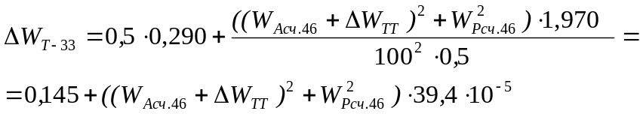  Потери в ВЛ-38 (нумерация ВЛ здесь и далее в соответствии с Таблицей 3):  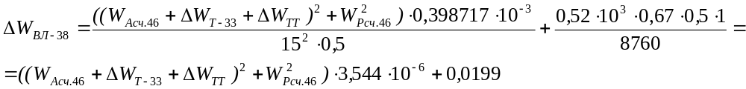  Учетный показатель в точке поставки №37 в направлении отдача:  W_{пр.} = W_{Асч.46} + ΔW_{ТТ} +ΔW_{Т-33} + ΔW_{ВЛ-38}
 | 39 | 47 | ТП 166-3 15 кВ, РУ-0,4 кВ, Ввод 0,4 кВ Т | Потери в измерительных трансформаторах тока:  Потери в Т-34 (нумерация силовых трансформаторов здесь и далее в соответствии с Таблицей 4):  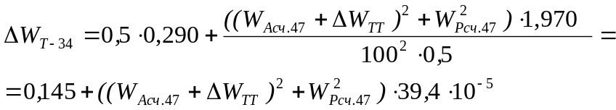  Потери в ВЛ-39 (нумерация ВЛ здесь и далее в соответствии с Таблицей 3):  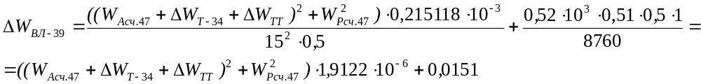  Учетный показатель в точке поставки №39 в направлении отдача:  W_{пр.} = W_{Асч.47} + ΔW_{ТТ} +ΔW_{Т-34} + ΔW_{ВЛ-39}
 | 42 | 50 | ТП 280-10 15 кВ, РУ-0,4 кВ, СШ 0,4 кВ, КЛ 0,4 кВ в сторону СНТ Волна | Потери в счетчиках прямого включения:  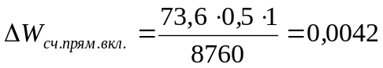  Потери в Т-35 (нумерация силовых трансформаторов здесь и далее в соответствии с Таблицей 4):  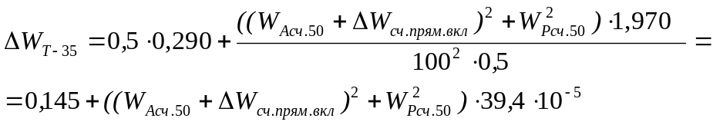  Потери в ВЛ-3 (нумерация ВЛ здесь и далее в соответствии с Таблицей 3):  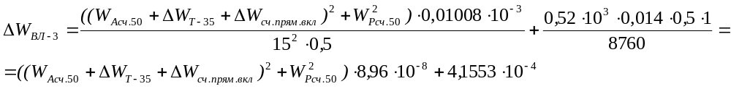  Учетный показатель в точке поставки №42 в направлении отдача:  W_{пр.} = W_{Асч.50} + ΔW_{сч. прям вкл} +ΔW_{Т-35} + ΔW_{ВЛ-3}
 | 46 | 54 | ТП 306-7 15 кВ, РУ-0,4 кВ, Ввод 0,4 кВ Т | Потери в измерительных трансформаторах тока:  Потери в Т-36 (нумерация силовых трансформаторов здесь и далее в соответствии с Таблицей 4):  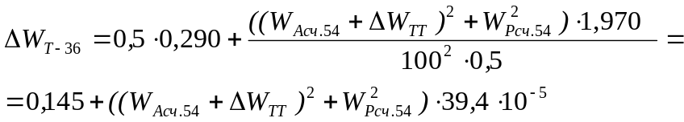  Потери в ВЛ-4 (нумерация ВЛ здесь и далее в соответствии с Таблицей 3):  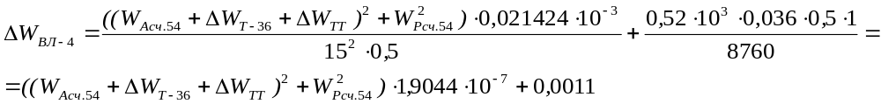  Учетный показатель в точке поставки №46 в направлении отдача:  W_{пр.} = W_{Асч.54} + ΔW_{ТТ} +ΔW_{Т-36} + ΔW_{ВЛ-4}
 | 48 | 55 | ТП 256-32 15 кВ, Ввод 15 кВ Т-2 | Потери в измерительных трансформаторах тока:  Потери в измерительных трансформаторах напряжения:  Потери в КЛ-15 (нумерация КЛ здесь и далее в соответствии с Таблицей 2):  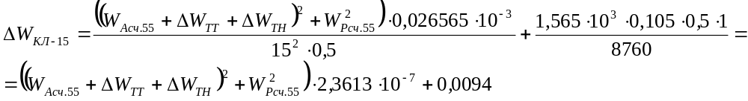  Учетный показатель в точке поставки №48 в направлении прием:  W_{пр.} = W_{Асч.55} + ΔW_{ТТ} +ΔW_{ТН} + ΔW_{КЛ-15}
 | 28 | 7 | ПС 110 кВ О-33 Красноборская, ЗРУ-15 кВ, 1 СШ 15 кВ, ВЛ 15 кВ 15-66 | Потери в измерительных трансформаторах тока 15 кВ:  Потери в измерительных трансформаторах напряжения 15 кВ:  Потери в КЛ-18 (нумерация КЛ здесь и далее в соответствии с Таблицей 2):  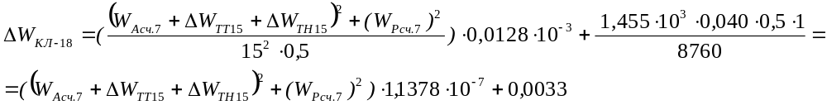 Учетный показатель в точке поставки №28 в направлении отдача:  W_{отд.} = W_{Асч.7} - ΔW_{ТТ15} -ΔW_{ТН15} - ΔW_{КЛ-18}
 | 3 | 8 | ПС 110 кВ О-33 Красноборская, ЗРУ-15 кВ, 2 СШ 15 кВ, ВЛ 15 кВ 15-84 | Потери в измерительных трансформаторах тока 15 кВ:  Потери в измерительных трансформаторах напряжения 15 кВ:  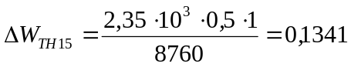  Потери в КЛ-19 (нумерация КЛ здесь и далее в соответствии с Таблицей 2):  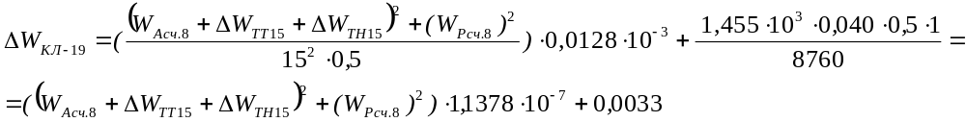 Учетный показатель в точке поставки №3 в направлении отдача:  W_{отд.} = W_{Асч.8} - ΔW_{ТТ15} -ΔW_{ТН15} - ΔW_{КЛ-19}

Список литературы
1. Инструкция по расчету и обоснованию нормативов технологических потерь электроэнергии в электрических сетях (Утв. приказом Минэнерго РФ от 30 декабря 2008 г. № 326).
2. ГОСТ 14794-79. Реакторы токоограничивающие бетонные. Технические условия.
3. ГОСТ 12965-85. Трансформаторы силовые масляные общего назначения классов напряжения 110 и 150 кВ. Технические условия
4. ГОСТ 11677-85. Трансформаторы силовые. Общие технические условия; Технические характеристики производителя
5. ГОСТ 22483-2012. Жилы токопроводящие для кабелей, проводов и шнуров.
6. ГОСТ 31946-2012. Провода самонесущие изолированные и защищенные для воздушных линий электропередачи. Общие технические условия.
7. ГОСТ 839-2019. Провода неизолированные для воздушных линий электропередачи. Технические условия.
8. ГОСТ 11920-85. Трансформаторы силовые масляные общего назначения напряжением до 35 кВ включительно. Технические условия.
9. Паспорт на силовой трансформатор ТМ-160/15 Зав. № 1562011
10. ГОСТ 12022-76. Трансформаторы трехфазные силовые масляные общего назначения мощностью от 25 до 630 кВ·А на напряжение до 35 кВ включительно. Технические условия.
11. Паспорт на силовой трансформатор SIEMENS 630 кВА Зав. № В199247.
12. Технический паспорт трансформатора ТМТН-6300/110 зав. № 93431
13. Технический паспорт трансформатора ТМТН-6300/110 зав. № 93432
14. Технический паспорт трансформатора ТМТН-6300/110-71У1 зав. № 110079
15. Технический паспорт трансформатора ТМТН-6300/110-71У1 зав. № 5385309

